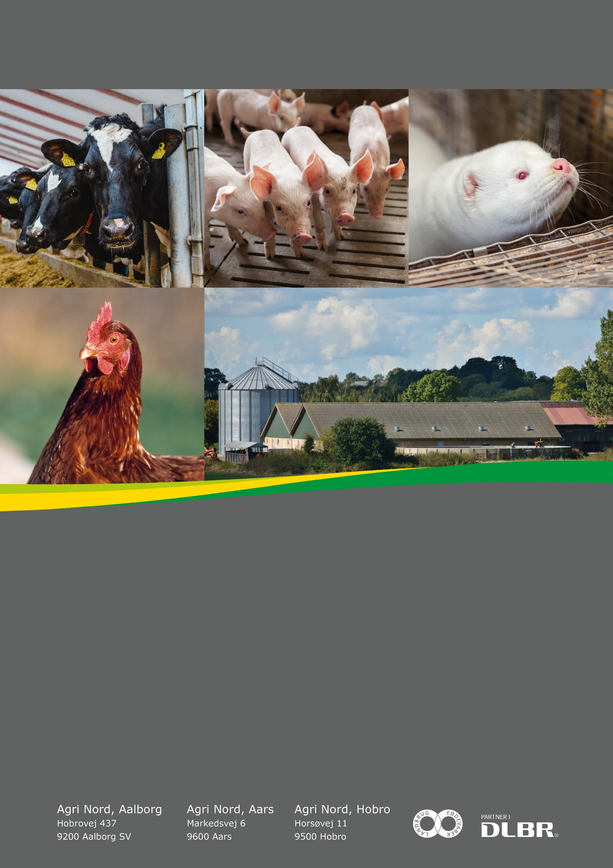

Til ansøgning om §16a miljøgodkendelse udarbejdet af:

Kristina Rasmussen Christensen
Miljørådgiver│ Miljøingeniør
Tlf. 9635 1196
krc@agrinord.dk

For: Redsø Hedegård
Redsøvej 5, 9500 Hobro
Projektbeskrivelse og miljøkonsekvensrapport
Tina Madsen
Fagligleder Miljø – mink og svin
Tlf. 9635 1194
tim@agrinord.dk

Datablad (A)
Ansøger |  | Jørgen Nørgaard, Redsøvej 5, 9500 Hobro
Ejer |  | Jørgen Nørgaard, Redsøvej 5, 9500 Hobro
Husdyrbrugets adresse |  | Redsøvej 5, 9500 Hobro
CVR-nummer |  | 13759006
CHR-nummer |  | 31614
Kommune |  | Mariagerfjord Kommune
Ejendomsnummer |  | 8460001369
Husdyrbrugets matrikel-nr. |  | Matrikel: 3e - Redsø By, Valsgård
Andre husdyrbrug drevet af ansøger  Biaktiviteter |  | Ø. Grønningvej 12, 7870 Roslev, CHR-nr. 18867  Ingen
Skema nr. i husdyrgodkendelse.dk  Miljøkonsekvensrapport  Godkendelse efter: |  | 234840  Version 1  Husdyrbruglovens §16a stk. 2
Konsulent |  | Kristina Rasmussen Christensen  Agri Nord  Hobrovej 437  9200 Aalborg SV  Tlf.: 9635 1196  mail: krc@agrinord.dk
Ansøgning indsendt  Versionsnummer |  | 1. juni 2022  1

Forord
På husdyrbruget Redsøvej 5, 9500 Hobro, ønskes der miljøgodkendelse til det eksisterende anlæg efter ny stipladsmodel. Husdyrbruget har flere end 40.000 stipladser til fjerkræ og er dermed defineret som et IE-brug. Miljøgodkendelse til husdyrbruget skal derfor søges og meddeles efter Husdyrbruglovens §16 a stk. 2.
Det er første gang der søges om godkendelse efter ny stipladsmodel, og derfor skal eksisterende forhold og evt. ændringer eller udvidelser på husdyrbruget vurderes samlet.
Oplysningerne i denne miljøkonsekvensrapport supplerer oplysningerne i det digitale ansøgningssystem husdyrgodkendelse.dk i henhold til oplysningskravet beskrevet i husdyrgodkendelsesbekendtgørelsens bilag 1. Angivelsen af numre (A), (B1) mv. henviser til det relevante oplysningskrav i bilag 1.
Miljøkonsekvensrapporten påviser, beskriver og vurderer det ansøgte projekts forventede væsentlige og eventuelle kumulative indvirkninger på miljøet. Rapporten beskriver desuden de foranstaltninger som ansøger har truffet for at undgå, forebygge eller begrænse og om muligt neutralisere forventede væsentlige skadelige indvirkninger på miljøet. Beskrivelsen indeholder følgende emner jf. husdyrgodkendelsesbekendtgørelsens §4 stk. 8.
Stk. 8. Miljøkonsekvensrapporten, herunder de oplysninger, som ansøger skal give efter bilag 1, pkt. E og F, skal på en passende måde påvise, beskrive og vurdere det ansøgtes væsentlige direkte og indirekte virkninger i forhold til
1) befolkningen og menneskers sundhed,
2) biologisk mangfoldighed med særlig vægt på kategori 1- og 2-natur samt bilag IV-arter,
3) jordarealer, jordbund, vand, luft og klima,
4) materielle goder, kulturarv og landskabet,
5) samspillet mellem to, flere eller alle faktorer efter nr. 1-4 og
6) sårbarhed i forhold til risici for større ulykker eller katastrofer som følge af faktorerne efter nr. 1-5.
Miljøkonsekvensrapporten beskriver og vurderer det ansøgtes forventede væsentlige indvirkninger på miljøet. Der er beskrevet de emner, som er fundet relevante for påvirkningerne fra det pågældende husdyrbrug. Rapporten beskriver også de virkemidler og driftsmæssige forhold, som ansøger har truffet for at undgå eller begrænse eventuelle virkninger. Miljøkonsekvensrapporten og ansøgningen indeholder de oplysninger, som ansøger skal give efter godkendelsesbekendtgørelsens bilag 1, pkt. A, B, C (hvis det er en IE-sag), E og F.
Miljøkonsekvensrapporten og beregninger udført i det digitale ansøgningssystem Husdyrgodkendelse.dk, danner grundlag for kommunens afgørelse om miljøgodkendelse til husdyrproduktionen på ejendommen.

Indhold
Datablad (A) 2
Forord 3
1. Ikke teknisk resumé (E2) 6
1.1. Ikke-teknisk resumé af påtænkte foranstaltninger ved IE-brugets ophør (E1) 7
1.2. Undersøgte alternativer til teknologi og foranstaltninger (E3) 7
2. Oplysninger om husdyrbruget og det ansøgte (B, E1a) 8
2.1. Indretning og drift af anlæg (B1) 8
2.1.1. Beskrivelse af den ansøgte samt nuværende produktion 8
2.1.2. Produktionsareal, staldsystem, dyretype og miljøteknologi 9
2.1.3. Opbevaringsanlæg, håndtering, produktion og kapacitet 14
2.1.4. Ventilation 15
2.2. Bygningsmæssige ændringer og anlægsarbejde (B2) 15
2.2.1. Erhvervsmæssig nødvendighed 15
2.3. Produktionsmæssig sammenhæng med andre husdyrbrug (B3) 15
2.4. Husdyrbruget og det ansøgtes beliggenhed (B4) 15
2.4.1. Landskabs- og planmæssige forhold 15
2.4.2. Generelle afstandskrav (§§ 6, 7 og 8) 17
2.5. Husdyrbrugets ammoniakemission (B5, E1b, E1c) 19
2.5.1. Ammoniakdeposition og beliggenhed i forhold til natur 19
2.5.2. Bilag IV-arter (E1b og F) 25
2.6. Husdyrbrugets lugtemission (B6, E1b, E1c) 27
2.7. Øvrige emissioner og potentielle genepåvirkninger (B7, E1b, E1c) 30
2.7.1. Transporter 31
2.7.2. Rystelser 33
2.7.3. Støj 33
2.7.4. Støv 34
2.7.5. Lys 35
2.7.6. Skadedyr 35
2.7.7. Egenkontrol for øvrige emissioner og genepåvirkninger 35
2.8. Reststoffer, affald og naturressourcer (B8, E1b, E1c) 36
2.8.1. Døde dyr 36
2.8.2. Affald 36
2.8.3. Olier og kemikalier 37
2.8.4. Energiforbrug 38
2.8.5. Vandforbrug og påvirkning af vandressourcen 39
2.9. BAT- Ammoniak (B9, E1b, E1c) 40
2.10. Grænseoverskridende virkninger (B10, E1b, E1c) 41
3. Supplerende miljøkonsekvensvurderinger (E og F) 42
3.1. Beskrivelse af det ansøgte 42
3.1.1. Det ansøgtes placering, udformning, dimensioner (E1a og F1a og b) 42
3.1.2. Forventede indvirkninger på miljøet. (E1b og Fc og d) og evt. foranstaltninger til at undgå, forebygge eller begrænse skadelige indvirkninger på miljø (E1c). 42
3.1.3. Befolkningen og menneskers sundhed (F4) 42
3.1.4. Påvirkninger af jordarealer, jordbund og vand, luft og klima (F4) 42
3.1.5. Risici for større ulykker og katastrofer (E1c) 43
3.1.6. Alternative løsninger som ansøger har undersøgt (E1d og F2, F3) 43
4. Oplysninger i relation til IE-husdyrbruget (C) 45
4.1. Foranstaltninger ved IE-husdyrbrugets ophør (C1) 45
4.2. BAT- Råvare, energi, vand, management mv. (C2) 45
4.2.1. BAT- råvare 47
4.2.2. BAT-Energi 47
4.2.3. BAT-Vand 47
4.2.4. BAT-Management 47
5. Konklusion 49
6. Bilag 50

Ikke teknisk resumé (E2)

Nudrift og det ansøgte projekt
Ansøgningen omhandler miljøgodkendelse til produktion af slagtekyllinger på adressen Redsøvej 5, 9500 Hobro.
Husdyrbruget har en gældende tilladelse til at producere 375.000 38-dages slagtekyllinger (53.571 stipladser), svarende til 145,91 DE.
Produktionen finder sted i 2 stalde. På ejendommen er der desuden en tidligere grisestald, samletank til vaskevand, fem fodersiloer, to maskinhuse og lager.
Husdyrbruget søger om miljøgodkendelse til ændring af den tidligere grisestald til slagtekyllingestald (stald 2). Ændringen sker ved renovering af den eksisterende staldbygning. Det samlede produktionsareal inklusive produktionsarealet i den renoverede stald udgør 3.950 m².
Derudover søges der om fleksibilitet til en produktion af slagtekyllinger med mulighed for at justere på dyrenes vægtgrænser og produktionsdage.
Med godkendelsen er der en frist på 6 år til at gennemføre det ansøgte projekt med byggeri. Dvs. byggeriet skal være færdigmeldt indenfor 6 år fra godkendelsesdatoen i sidste instans.
Konsekvenser for omboende, natur og miljø
Lugt
Beregninger foretaget i husdyrgodkendelse.dk viser, at kravene i lovgivningen om lugtpåvirkning af naboer, samlet bebyggelse og byzoner er overholdt.

Trafik, støj og støv
Antallet af transporter til og fra ejendommen øges, da der skal udbringes en større mængde husdyrgødning fra ejendommen. En forøgelse i støjniveauet i forbindelse med det ansøgte knytter sig primært til transporter.
Der forventes ingen væsentlige støvgener for omkringboende i forbindelse med det ansøgte, da støv fra staldanlæg hindres ved lukkede staldsystemer og støv som følge af transport ikke bør berøre naboer, da der ikke er beboelser langs den grusbelagte adgangsvej ind til husdyrbruget.

Landskab
Der opføres ikke nyt byggeri på ejendommen. Det ansøgte vil derfor ikke påvirke oplevelsen af det omkringliggende landskab.
Påvirkning af natur og Bilag IV-arter
Beregninger viser, at hverken natur beskyttet efter danske nationale regler eller efter EU-regler, vil modtage et større ammoniakbidrag end de grænser, der er fastsat i husdyrgodkendelsesbekendtgørelsen.
Projektet antages ikke at bidrage negativt på den nuværende tilstand af omkringliggende naturområder.
Det ansøgte forventes ikke at påvirke beskyttede arter efter EU´s naturbeskyttelsesdirektiver. Det skyldes, at der ikke fjernes eller ødelægges yngle- eller rasteområder i forbindelse med det ansøgte.
Bedste tilgængelige teknik (BAT)
Husdyrbruget er underlagt krav om at anvende den bedst tilgængelige teknologi i forhold til ammoniak.
For det ansøgte er der krav om, at der højst må udledes 2.717 kg ammoniak pr. år. Dette krav til emissionen er i lovgivningen sat ud fra viden om, hvad der kan lade sig gøre, ved at anvende de bedste teknikker på markeder, der er tilgængelige til en pris, der er realistisk i forhold til produktionens størrelse. For at nå kravet bliver der etableret varmeveksler i det renoverede staldanlæg.
Husdyrbruget har mere end 40.000 stipladser til slagtekyllinger og er derfor et IE-brug. Det betyder, at husdyrbruget er omfattet af en række særregler, som kun gælder for IE-brug med ophæng i EU´s BAT-konklusioner for store husdyrbrug.
Husdyrbruget skal derfor have et miljøledelsessystem, have plan for uddannelse af personale, have plan for regelmæssig kontrol, reparation, vedligeholdelse og beredskab samt krav til optimeret udnyttelse af protein og fosfor i foder, krav om energieffektiv belysning.
Anlægget renoveres med nyeste teknologi til energioptimering. Anlægget vil derfor renoveres med lavenergibelysning samt ventilation med lavenergimotorer.
Tiltag til at begrænse miljøpåvirkninger
Der er i ansøgningen redegjort for hvilke teknikker og metoder, der er taget i anvendelse for at begrænse miljøpåvirkningen mest muligt. Blandt andet er nedenstående tiltag anvendt:

- Der laves aftale med skadedyrsbekæmpelsesfirma for at sikre, at der ikke opstår tilhold af rotter.
- Anlægget optimeres løbende i forhold til energiforbrug.
- Foder er tilpasset dyrenes behov i de enkelte vækststadier, hvilket giver den bedste udnyttelse af næringsstofferne i foderet.
- Der er udarbejdet en beredskabsplan for husdyrbruget, som skal sikre, at forurening i forbindelse med et evt. uheld begrænses mest muligt.
Samlet vurderes det, at der er truffet de nødvendige foranstaltninger vedr. det ansøgte projekt til at forebygge og begrænse forureningen ved anvendelse af den bedste tilgængelige teknologi, samt at husdyrbruget ikke medfører væsentlige miljømæssige påvirkninger, og at husdyrbruget i øvrigt kan drives på stedet på en måde, som er forenelig med hensynet til omgivelserne.

Ikke-teknisk resumé af påtænkte foranstaltninger ved IE-brugets ophør (E1)
Hvis husdyrproduktionen på ejendommen ophører, vil anlægget blive tømt og rengjort således at der ikke opstår risiko for forurening eller unødig risiko for skadedyr. Eventuelt oplag af foder, hjælpestoffer og affald fra produktionen vil blive bortskaffet i henhold til gældende regler.
Samletanken tages ikke nødvendigvis ud af drift med ophør af husdyrproduktionen, da der fortsat kan være markbrug tilknyttet ejendommen. Hvis samletanken tages ud af drift, vil den blive tømt og vaskevandet udbragt efter gældende lovgivning.

Undersøgte alternativer til teknologi og foranstaltninger (E3)
Miljøstyrelsen har udarbejdet en liste over teknologier som vurderes miljøeffektive og driftssikre til reduktion af ammoniak. Teknologierne kan anvendes uanset størrelsen på husdyrbruget, men mange teknikker er meget omkostningstunge og kræver en særlig opbygning af anlægget for at kunne anvendes på en væsentlig andel af produktionen. Derfor vil valg af teknik til reduktion af ammoniak variere dels i forhold til størrelsen på husdyrbruget og dels i forhold til udformning af staldanlægget.
Der er få teknikker optaget på teknologilisten til reduktion af lugtemissionen. Krav til lugt er i denne ansøgning opfyldt uden krav til reduktion. Der anvendes derfor ingen supplerende teknologi udover regelmæssig rengøring af staldanlægget samt godt management.
Krav til ammoniakreduktion i henhold til BAT opfyldes ved integration af varmeveksler til slagtekyllingestalde. Der er ikke en alternativ godkendt teknologi til slagtekyllingestalde på Miljøstyrelsens teknologiliste.
Den anvendte teknik til ammoniakreduktion fjerner 30 % mere ammoniak end det i loven fastsatte krav til BAT for ammoniak.

Oplysninger om husdyrbruget og det ansøgte (B, E1a)
I dette kapitel redegøres der for det ansøgte projekt, husdyrbrugets indretning og drift, beliggenhed i forhold til omgivelserne og husdyrbrugets potentielle påvirkning på omgivelserne.
Situationsplanen over staldanlæg m.v. fremgår af nedenstående figur. Oplysningerne om produktionsarealet fremgår af husdyrgodkendelse.dk og navngivningen af stalde m.v. referer til nedenstående situationsplan.
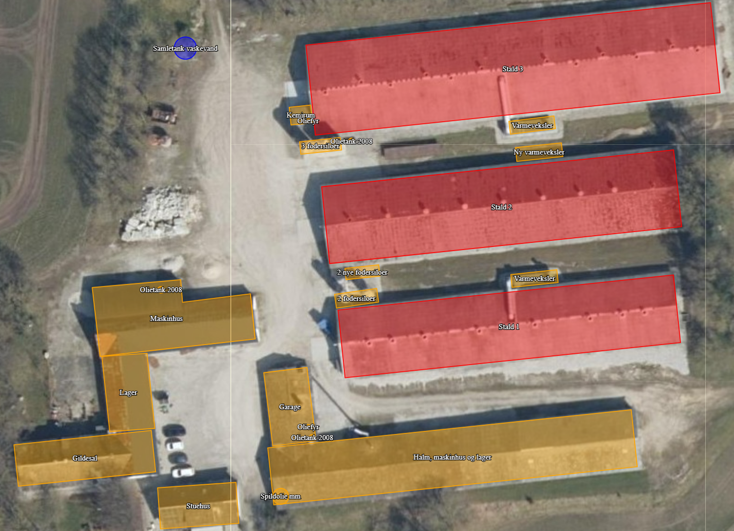
Eksisterende anlæg uden fysiske ændringer i bygningsmassen
Ejendommens stald- og opbevaringsanlæg, som indtegnet i husdyrgodkendelse.dk

Indretning og drift af anlæg (B1)

Beskrivelse af den ansøgte samt nuværende produktion
Nudrift
På ejendommen Redsøvej 5 er der tilladelse til en produktion med 375.000 38-dages slagtekyllinger (53.571 stipladser), svarende til 145,91 DE. Produktionstilladelsen er meddelt den 30. maj 2006 som et tillæg til §33 miljøgodkendelse meddelt den 6. marts 2001, og er efterfølgende nedskrevet jf. reglerne for kontinuitet i forbindelse med miljøtilsyn den 20. maj 2016. Godkendelsen er udnyttet.
I den eksisterende godkendelse indgår de samme staldafsnit, som indgår i denne ansøgning og som ses i situationsplanen ovenfor. Husdyrbrugets anlæg består derudover af: en samletank til vaskevand, fem fodersiloer, to maskinhus og lager.
Der er ingen foderlade med indblæsning af foder eller korntørring på ejendommen. På ejendommen fodres med færdigfoder, som leveres direkte i de fem fodersiloer.
Jordene tilhørende ejendommen er bortforpagtet.
Ansøgt drift
Der fortages ingen fysiske ændringer i stald 1 og stald 3 samt øvrige driftbygninger på ejendommen. Der ændres ligeledes ikke på anvendelsen af de enkelte bygninger eller foretages ændringer i udformning af de eksisterende staldafsnit til slagtekyllinger.
Den eksisterende stald 2 renoveres således at den ændres fra slagtegrisestald til slagtekyllingestald, i forbindelse med ændringen af stald 2 opstilles der også to nye fodersiloer.
Projektet søges for at få mulighed for en fleksibel produktion i staldarealet jf. dyrevelfærdsmæssige mindste krav til hold af slagtekyllinger. Ved en fleksibel produktion er ansøger således frit stillet om det skal være konventionelle, fritgående eller økologiske kyllinger.
Da staldene har en udnyttelsesprocent i staldarealet på henholdsvis 98,5 %, 98,3 % og 93,5 %, er indretningstegninger af de enkelte stalde ikke vedlagt.
Der søges om en Flexgruppe i forhold til dyretype:
- Flexgruppe med slagtekyllinger.
Der søges om dispensation fra kravet om 25 meter til ikke-almen vandforsyningsanlæg.
Ibrugtagning af godkendelsen
Med godkendelsen er der en frist på 6 år til at gennemføre det ansøgte projekt med byggeri. Dvs. byggeriet skal være færdigmeldt indenfor 6 år fra godkendelsesdatoen i sidste instans.
8-års drift
Det er et krav i lovgivningen at merdepositionen af ammoniak til kategori 3-natur beregnes som forskellen mellem depositionen fra husdyrbruget i ansøgt drift og depositionen fra husdyrbruget i såvel den nuværende drift som 8-års driften.
For 8 år siden (2013) var der tilladelse til en produktion med 375.000 slagtekyllinger (38 dage), 1.650 slagtegrise (30-110 kg) og 1.650 slagtegrise (30-102 kg), svarende til 240,16 DE. Dyreholdet var opstaldet i samme staldanlæg som anvendes i 8-års drift.

Produktionsareal, staldsystem, dyretype og miljøteknologi
Produktionsarealet er det areal i fast placerede husdyranlæg, hvor dyrene kan opholde sig og har mulighed for at afsætte gødning. Arealer hvor dyrene kortvarigt opholder sig skal ikke medtages i opgørelsen.
Det samlede produktionsareal i ansøgt drift er opgjort til 3.950 m². Opgørelsen er inklusive inventar.
Produktionsarealet er opgjort ud fra ansøgers opmåling af anlægget.
Alle staldafsnit er med fast bund i ventilerede stalde.
Dyretype, produktionsareal og staldsystem, samt anvendt miljøteknologi til reduktion af ammoniakemission er sammenstillet i nedenstående oversigt for hhv. ansøgt drift, nudrift og 8-års drift.
Staldafsnit | Drift | Dyretype | Produktionsareal | Staldsystem  i husdyrgodkendelse.dk | Teknologi
Stald 1 | Ansøgt drift | Flex Slagtekyllinger | 1000 | Fast gulv | -
 | Nudrift | Kyllinger, konventionelle 38-dages slagtekyllinger | 1000 | Fast gulv | -
 | 8 års drift | Kyllinger, konventionelle 38-dages slagtekyllinger | 1000 | Fast gulv | -
Stald 2 | Ansøgt drift | Flex Slagtekyllinger | 1254 | Fast gulv | Varmeveksler
 | Nudrift | - | 0 | - | -
 | 8 års drift | Slagtegrise | 1028 | Fast gulv med dybstrøelse | -
Stald 3 | Ansøgt drift | Flex Slagtekyllinger | 1696 | Fast gulv | -
 | Nudrift | Kyllinger, konventionelle 38-dages slagtekyllinger | 1696 | Fast gulv | -
 | 8 års drift | Kyllinger, konventionelle 38-dages slagtekyllinger | 1696 | Fast gulv | -
Oversigt over dyretype, produktionsareal, staldsystem og teknologi i hhv. 8 årsdrift, nudrift og ansøgt drift som oplyst i husdyrgodkendelse.dk.
Tabellen nedenfor giver et overblik over sum af produktionsarealet i ansøgt drift, nudrift og 8-års drift.
Drift: | Ansøgt drift | Nudrift | 8-årsdrift
Produktionsareal (m²) | 3.950 m² Flexgruppe: Slagtekyllinger | 2.696 m² Kyllinger, konventionelle 38-dages slagtekyllinger | 2.696 m² Kyllinger, konventionelle 38-dages slagtekyllinger  1.028 m² slagtegrise  Total 3.724 m² produktionsareal
Oversigt over produktionsarealet i de tre drifter: Ansøgt, nudrift og 8-års drift.
I eksisterende produktion er der 2.696 m² produktionsareal i de to staldafsnit til produktion af konventionelle slagtekyllinger.
I produktionen for 8-års drift er der 3.724 m² produktionsareal i de tre staldafsnit til produktion af konventionelle slagtekyllinger og slagtegrise.
Der er ikke vilkår til teknologi i den eksisterende produktionstilladelse.
Størrelsen af produktionsarealet med det aktuelle staldsystem, dyretype samt anvendt teknologi indgår i beregningerne af lugt og ammoniak i Husdyrgodkendelse.dk. Beregning af BAT i relation til ammoniak er ligeledes baseret på ovenstående samt BAT-forudsætningen for de enkelte staldafsnit (jf. afsnit 2.9).
Flexgruppe
Der søges om godkendelse til en flexgruppe bestående af slagtekyllinger. Flexgruppe betyder, at der kan produceres kyllinger med mulighed for fleksibilitet i justering af dyrenes vægtgrænser og vækstdage. I flexgruppen slagtekyllinger kan der produceres konventionelle, fritgående eller økologiske slagtekyllinger. Der kan således produceres konventionelle slagtekyllinger eller en kombination af dyregrupper. Denne tilpasning sker primært grundet store udsving i vækstdage bestemt af slagterierne, hvilket betyder, at der er behov for løbende at kunne justere i antal vækstdage.
Ved beregning af emissioner fra anlægget tager modellerne automatisk udgangspunkt i den dyretype som medfører det skrappeste krav i henhold til lovgivningen eller giver den højeste emission. De beregnet emissioner er ammoniak og lugt, og krav til maksimal ammoniakfordampning (BAT). Det betyder, at beregninger i forhold til BAT for ammoniak samt emission af lugt og ammoniak for ansøgninger hvori der indgår flexgruppe altid vil være en worst case beregning. Det er derfor ikke nødvendigvis den samme dyretype som indgår i beregning af hhv. lugt, ammoniak samt krav til BAT.
I nedenstående tabel fremgår mulige dyretyper og staldsystemer for ansøgt produktion som flexgruppe.
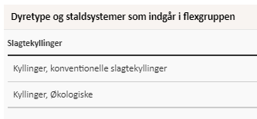
Mulig produktion ved den valgte flexgruppe, jf. husdyrgodkendelse.dk

Når der vælges en flexgruppe, skal der ligeledes redegøres for hvilken produktionstype, som kan give anledning til størst forbrug, antal transporter mv, og derudfra skal beskrivelsen tage afsæt i den produktionstype med størst forbrug. Ressourceforbruget og produktionen af husdyrgødning er forskellig for produktion af konventionelle slagtekyllinger og af økologiske slagtekyllinger.
Stipladsberegning jf. dyrevelfærdsmæssig lovgivning om maks. 39 kg dyr / m² stald / rotation:
Type af kylling produceret | Hus nr. | Antal staldafsnit pr. hus | m2 pr. staldafsnit | Antal stipladser pr. stald pr. rotation | Afgangs-vægt i kg pr. dyr | Antal rotationer pr. år | Tons husdyrgødning produceret pr. år
35-dages slagtekyllinger | 1 | 1 | 1000 | 17647 | 2,21 | 8,5 | 288,6
45-dages slagtekyllinger | 1 | 1 | 1000 | 12264 | 3,18 | 6,9 | 375,3
44-dages skrabekyllinger | 1 | 1 | 1000 | 20856 | 1,87 | 7,0 | 110,2
63-dages økologiske slagtekyllinger | 1 | 1 | 1000 | 18140 | 2,15 | 5,1 | 107,4
50-dages gårdkylling | 1 | 1 | 1000 | 16957 | 2,30 | 6,3 | 98,8*
35-dages slagtekyllinger | 2 | 1 | 1254 | 22129 | 2,21 | 8,5 | 361,9
45-dages slagtekyllinger | 2 | 1 | 1254 | 15379 | 3,18 | 6,9 | 470,7
44-dages skrabekyllinger | 2 | 1 | 1254 | 26153 | 1,87 | 7,0 | 138,2
63-dages økologiske slagtekyllinger | 2 | 1 | 1254 | 22747 | 2,15 | 5,1 | 134,7
50-dages gårdkylling | 2 | 1 | 1254 | 21263 | 2,30 | 6,3 | 123,9*
35-dages slagtekyllinger | 3 | 1 | 1696 | 29929 | 2,21 | 8,5 | 489,5
45-dages slagtekyllinger | 3 | 1 | 1696 | 20800 | 3,18 | 6,9 | 636,6
44-dages skrabekyllinger | 3 | 1 | 1696 | 35371 | 1,87 | 7,0 | 186,9
63-dages økologiske slagtekyllinger | 3 | 1 | 1696 | 30765 | 2,15 | 5,1 | 182,2
50-dages gårdkylling | 3 | 1 | 1696 | 28758 | 2,30 | 6,3 | 167,6*
*Da der ikke findes normtal for en 50-dages gårdkylling, anvendes normtal for en 44-dages skrabekylling, da der her en tilnærmelsesvis ens daglig tilvækst i kg/dag. En 50-dages gårdkylling har en daglig tilvækst på 0,046 kg/dag, mens en 44-dages skrabekylling har en daglig normtilvækst på 0,043 kg/dag.
I nedenstående tabel er ressourceforbruget opgjort pr. kvadratmeter produktionsareal for hhv. konventionelle slagtekyllinger, skrabekyllinger og økologiske slagtekyllinger. Tabellen viser således divergensen mellem de tre dyregrupper, når der søges til en flexgruppe. Data er omregnet fra dyr til produktionsareal så data er sammenlignelige, da der kan produceres væsentlige flere konventionelle slagtekyllinger på samme areal end økologiske slagtekyllinger.

In- og output pr. kvadratmeter produktionsareal (Normtal 2021) | Konventionelle slagtekyllinger  (35 vækstdage) | Konventionelle slagtekyllinger  (45 vækstdage) | Skrabekyllinger  (44 vækstdage) | Økologiske slagtekyllinger  (63 vækstdage)
Producerede antal kg dyr / m² | 39 | 39 | 39 | 39
Tilvækst kg /m² | 55,25 (2,21 kg/dyr) | 79,5 (3,18 kg/dyr) | 18,7 (1,87 kg/dyr) | 21,5 (2,15 kg/dyr)
Foderforbrug /m² | 83,0 kg (3,32 kg foder pr. produceret dyr) | 134,5 kg (5,38 kg foder pr. produceret dyr) | 33,9 kg (3,39 kg foder pr. produceret dyr) | 54,6 kg (5,46 kg foder pr. produceret dyr)
Energi kW /m² | 6,38 | 6,38 | 2,55 | 2,55
Vandforbrug m³/m² | 0,05 | 0,05 | 0,02 | 0,02
Gødning tons dybstrøelse/ m² | 0,034 (1,36 ton/ 1000 dyr) | 0,0545 (2,18 ton/ 1000 dyr) | 0,0157 (1,57 ton / 1000 dyr) | 0,0209 + 0,0028 (2,09 + 0,28 ton/1000 dyr)
- Fosfor i gødning/ ton gødning | 6,52 kg P (73,42% af total P) | 7,78 kg P (45,87% af total P) | 6,72 kg P (63,84% af total P) | 12,06 kg P (47,95% af total P)
Transport: Antal dyr/transport  Transporter foder (40 tons) /år  Transporter husdyrgødning (16 tons) /år | 4800-8000  49,9  72,4 | 4800-8000  45,7  94,3 | 4800-8000  49,6  27,6 | 4800-8000  50,7  26,7
Af tabellen ses, at gødningsproduktion, vandforbrug og foderforbrug pr. kvadratmeter produktionsareal er størst ved konventionelle slagtekyllinger. Hovedparten af vandforbruget er drikkevand, men der anvendes også en smule vand til rengøring af kyllingehusene imellem holdene.
Energiforbruget er defineret ud fra normtal for produktionstypen, og medtager derfor ikke energiforbruget til drift af teknologi.
Ansøgningen er beskrevet ud fra ressourcebehovet og påvirkninger i relation til konventionelle slagtekyllinger, da det er den produktion som vil give anledning til størst forbrug og antal transporter.
I forhold til støj, støv og rystelser fra anlægget vil der ikke være nogen væsentlig forskel på om det er en produktion af konventionelle eller økologiske slagtekyllinger, da driften af anlægget vil være uændret ved de to produktioner.
Miljøteknologi
I dette projekt er der integreret teknologi i stald 2 udover de aktuelle staldsystemer.
På fjerkræbruget er der opstillet to varmevekslere som et frivilligt tiltag i forbindelse med stald 1 og stald 3.

Den integrerede miljøteknologi (varmeveksler) i stald 2 benyttes som virkemiddel til overholdelse af BAT-krav.
Miljøteknologien benyttes ikke som virkemiddel for at kunne overholde ammoniakdepositionen på natur.
Teknologien er ny, og der er endnu ikke opsat normer for energireduktionen. Men effektmålinger på den type varmeveksler, der er opsat, viser en besparelse på 80,5 % i energiforbruget til opvarmning i stalden. Teknologien blev optaget på Teknologilisten i 2016, med en miljøeffekt på 30 % ammoniakreduktion i forhold til stald uden varmeveksler. Anvendelse af varmeveksleren betragtes derfor som BAT.

I dette projekt anvendes den nye varmeveksler, som opsættes på stald 2, med en miljøeffekt på 23 % ammoniakreduktion til overholdelse af BAT-krav.

I dette projekt er der udover de aktuelle staldsystemer forudsat integration af følgende teknologi/teknologier:
- Stald 2: Rokkedahl varmeveksler
Branchekodeks betyder de her vilkår, men hvis produktionen ændres, kan der laves en ny beregning i forhold til vilkår til varmeveksler.
Vilkår til varmeveksler:

1. Installation af varmeveksler
- Der skal installeres mindst 1 Rokkedahl varmeveksler, ACU Clima+ 200 i stald 2, til reduktion af ammoniakfordampning.
- Der skal inde i hver stald, hvor der er indsat varmeveksler, installeres ventilatorer til recirkulering af luften, og de skal have en samlet kapacitet som angivet under punkt 2.
- Vaskevand fra varmeveksleren skal ledes til opsamlingsbeholder.

2. Kapacitetskrav
- Varmeveksleren skal kunne levere mindst 0,6 m³ luft pr. time pr. kylling i stalden og mindst 0,3 m³ luft pr. time pr. kg kylling ved maksimal belægning i stalden. Dette svarer til 14.672 m³ luft pr. time pr. kg kylling ved maksimal belægning i stalden.
- Ventilatorerne til recirkulering af luften inde i stalden skal levere en samlet kapacitet på mindst 1,3 m³ luft pr. time pr. kylling og mindst 0,65 m³ luft pr. time pr. kg kylling ved maksimal belægning i stalden.

3. Driftstid
- Varmeveksleren skal levere al ventilation i stalden frem til ventilationsbehovet overstiger varmevekslerens kapacitet. Ved højere ventilationsbehov skal varmeveksleren levere den luftmængde der svarer til kapacitetskravene der er nævnt under punkt 2.
- Når ventilationsbehovet overstiger 4 m³ luft pr. time pr. kylling må varmeveksleren slukkes.
- Recirkuleringsventilatorerne skal levere den luftmængde, der svarer til kapacitetskravene nævnt under punkt 2.

4. Vedligeholdelse og service
- Efter hver produktionscyklus skal varmeveksleren rengøres og dens filter udskiftes i henhold til vaskevejledning fra leverandøren. Denne vejledning skal opbevares på husdyrbruget.
- Hvis der opstår driftsstop eller fejl på varmeveksleren skal dette afhjælpes hurtigst muligt.
- Tilsynsmyndigheden skal underrettes ved driftsstop, der har en varighed på mere end to uger.
- Der skal foretages årligt eftersyn efter leverandørens anvisning.

5. Dokumentation for drift
- Der skal føres en logbog for varmeveksleren, indeholdende registreringer om
a) Varmevekslerens driftstid evt. ved montering af timetæller på varmeveksleren.
b) Tidspunkter for rengøring herunder udskiftning af filtre samt vedligehold
c) Eventuelle fejl/driftsstop og varighed heraf.
- Logbog og rapporter fra servicebesøg skal opbevares på husdyrbruget i mindst 5 år og forevises på tilsynsmyndighedens forlangende.

Opbevaringsanlæg, håndtering, produktion og kapacitet

Gødningsopbevaringsanlæg
I de anvendte staldsystemer produceres der fast husdyrgødning. Husdyrgødningen udbringes direkte eller opbevares i markstak indtil udbringning.
Der er en nedgravet samletank til vaskevand på ejendommen fra år 1992. Der søges ikke om at opføre yderligere gyllebeholdere på ejendommen.
Husdyrbrugets opbevaringsanlæg i ansøgt drift, nudrift og 8-års drift fremgår af oversigten nedenfor.
Gyllebeholder | Kapacitet (m³) | Overfladeareal  (m²) | Drift | Teknologi | Andre krav
Samletank vaskevand  (år 1992) | 50 | 7 | Ansøgt drift | - | -
 |  |  | Nudrift | -
 |  |  | 8 års drift | -
I alt | 50 m³ lagerkapacitet
Oversigt over opbevaringsanlæg og anvendt teknologi i 8-års drift, nudrift og ansøgt drift
Overfladearealet af beholderen er beregnet automatisk ved indtegning af beholderne i husdyrgodkendelse.dk.
Overfladearealet af gødningsopbevaringsanlæg indgår i beregning af anlæggets samlede emission af ammoniak.
Krav vedr. alarm, barriere eller terrænændring
Den nedgravede samletank ligger udenfor 100 meter af grøft, vandløb eller sø større end 100 m², samt udenfor risikoområde. Der er således ikke krav om gyllealarm, barriere eller terrænændring.
Håndtering
Husdyrgødningen bliver opbevaret og håndteret efter bestemmelserne i Husdyrgødningsbekendtgørelsen. Vaskevand fra vask af stalde ledes til samletank i lukkede rørføringer.
Samletanken tømmes med sugetårn til gyllevogn, som sikrer, at der ikke sker spild eller overløb i forbindelse med påfyldning af gyllevogn.
Forventet gødningsproduktion og opbevaringskapacitet.
Flydende husdyrgødning
Der er ikke flydende husdyrgødning på ejendommen. Der forekommer kun vaskevand fra staldvask, dette ledes til samletank.
Der er ingen gyllebeholder på ejendommen.
Der er ingen vaskeplads på ejendommen.
Dybstrøelse
Med en produktion af konventionelle 45-dages slagtekyllinger produceres der årligt 1.483 tons fast husdyrgødning. Den faste husdyrgødning udbringes direkte eller opbevares i markstak indtil udbringning.
Vurdering
Det vurderes at håndtering og opbevaring af husdyrgødning i henhold til gældende lovgivning er BAT for området.

Ventilation
Staldanlægget er mekanisk ventileret. Med undertryksanlæg, med indsugningsventiler placeret i væg og udsugninger placeret ved kip. Som sikkerhedsventilation er monteret gavlventilatorer.
Placering af afkastene i kip, giver et højere afkast og resulterer i en større opblanding af luften fra stalden.
Ventilationsanlægget er fuldautomatisk reguleret.

Bygningsmæssige ændringer og anlægsarbejde (B2)
Der sker ændring i eksisterende stald 2, som ændres til stald med produktionsareal til slagtekyllinger. I forbindelse med stald 2 opstilles to nye fodersiloer.
Der skal ikke nedrives bygninger på ejendommen.

Erhvervsmæssig nødvendighed
Der søges om ændringer i produktionsareal og renovering af en eksisterende bygning, samt opstilling af to nye fodersiloer.
Efter nævnets praksis kan opførelse af en stald på et husdyrbrug være erhvervsmæssigt nødvendig for ejendommens drift, hvis byggeriet knytter sig til bedriftens husdyrproduktion, og ikke ligger udover sædvanlig størrelse og kapacitet i forhold til ejendommens ansøgte dyrehold og landbrugsareal.
Byggeriet af nye driftbygninger og møddingsplads, samt opstilling af fodersiloer og mælketanke er erhvervsmæssigt nødvendigt for ejendommens drift som landbrugsejendom, byggeriet opføres i tilknytning til ejendommens hidtidige bebyggelsesarealer og har en sædvanlig størrelse og kapacitet i forhold til størrelsen på det ansøgte dyrehold.
Det ansøgte staldbyggeri vurderes at være erhvervsmæssigt nødvendigt for ejendommes drift som landbrugsejendom.
Fodersiloerne er ikke usædvanlige og ændringen af stald 2 knytter sig alene til driften på denne ejendom.
Fodersiloerne opføres i tilknytning til eksisterende byggeri.

Produktionsmæssig sammenhæng med andre husdyrbrug (B3)
Husdyrbruget er hverken teknisk, forurenings- eller driftsmæssigt forbundet med husdyrbrug på andre adresser. Anlægget skal derfor ikke godkendes sammen med andre anlæg til husdyrproduktion.

Husdyrbruget og det ansøgtes beliggenhed (B4)

Landskabs- og planmæssige forhold

Landskab
Husdyrbruget er lokaliseret i Mariagerfjord Kommune og er beliggende i det åbne land ca. 2,1 km sydøst for Ø. Doense By, Vebbestrup. Husdyrbruget ligger i et område der er karakteriseret af landbrug med spredt bebyggelse og mange levende hegn.
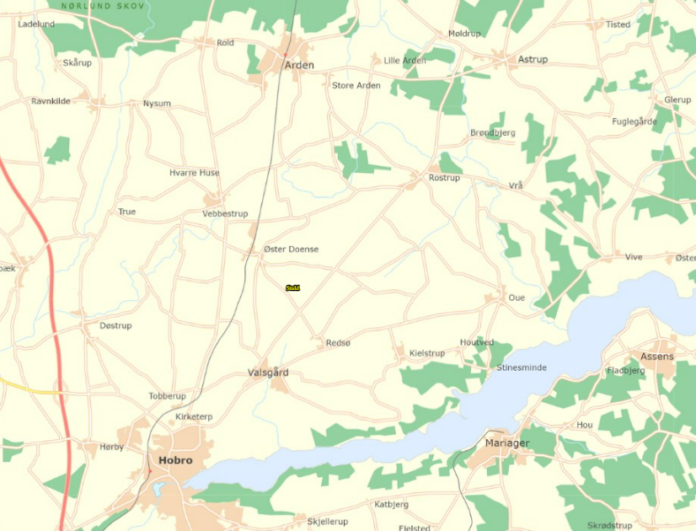
Husdyrbrugets geografiske placering (rød markering)

De nye fodersiloer opføres i tilknytning til eksisterende byggeri. Byggeriet ligger indenfor ejendommens eksisterende byggefelt og vil derfor ikke fremstå markant synligt for omgivelserne.

Forholdet til Kommuneplanen
Ejendommen ligger i et område, der ifølge kommuneplan 2013-25 har følgende udpegninger:
Aktuelle udpegninger i kommuneplanen | Retningslinjer i kommuneplanen/Formål med udpegningen
Særlig værdifuldt landbrugsområde | Der kan i disse områder ikke meddeles tilladelse til byggeri eller anlæg, som forhindrer eller vanskeliggør den jordbrugsmæssige udnyttelse, medmindre en samlet samfundsmæssig afvejning tilsiger det.
Store husdyrbrug | Det ansøgte ligger delvist indenfor udpegningen ”store husdyrbrug”, som udpeger området til egnet for placering af store husdyrbrug.

Fredede områder og kulturarvsarealer
Husdyrbruget ligger ikke indenfor fredede områder eller kulturarvsarealer.

Bygge- og beskyttelseslinjer
Nye anlægsdeles placering i forhold til beskyttelseslinjer er opsummeret i nedenstående tabel.
Beskyttelseslinje | Ligger det ansøgte indenfor beskyttelsen
 | Nej | JA | Delvis
Søbeskyttelseslinje | ☒ | ☐ | ☐
Åbeskyttelseslinje | ☒ | ☐ | ☐
Skovbyggelinje | ☒ | ☐ | ☐
Kirkebyggelinje | ☒ | ☐ | ☐
Klitfredning | ☒ | ☐ | ☐
Strandbeskyttelseslinje | ☒ | ☐ | ☐
Kystnærhedszone | ☒ | ☐ | ☐
Fortidsmindebeskyttelseslinje | ☒ | ☐ | ☐
Beskyttelse sten- og jorddiger | ☒ | ☐ | ☐
Byggeriets placering i forhold til bygge- og beskyttelseslinjer

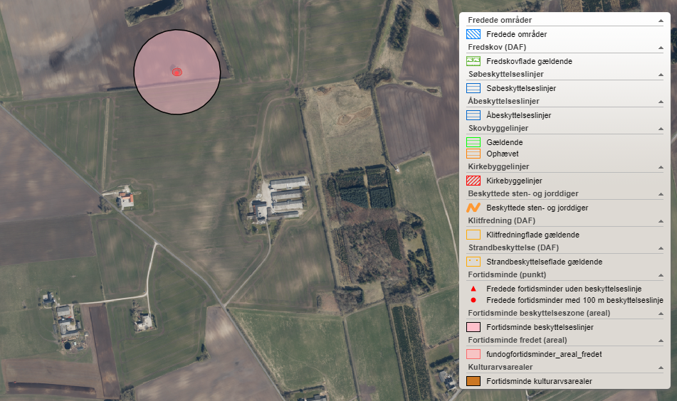
Husdyrbrugets placering ift. beskyttelseslinjer (kort fra plandata.dk).

Byggefelterne for det ansøgte byggeri ligger ikke indenfor bygge- og beskyttelseslinjer.

Vurdering af landskabs- og planmæssige forhold
Der opføres ikke bygninger udenfor det eksisterende byggefelt i forbindelse med det ansøgte, da nye fodersiloer opføres indenfor 15 meter af den eksisterende bebyggelse.
Der opføres ikke nye bygninger i strid med bygge- og beskyttelseslinjer. Det ansøgte strider desuden ikke imod retningslinjerne i kommuneplanen for Mariagerfjord Kommune.
Det ansøgte projekt vurderes ikke at være i strid med fredede områder, fortidsminder, kulturarvsarealer eller registreringen af jord- og stendiger.
Da de nye anlægsdele opføres i tilknytning til eksisterende byggeri og idet der er en slørende beplantning omkring ejendommen, vurderes det, at det ansøgte, ikke vil forringe oplevelsen af landskabet væsentligt.

Generelle afstandskrav (§§ 6, 7 og 8)
Afstandene til de i husdyrbruglovens §§ 6-8 nævnte områder fremgår af nedenstående tabeller. Afstandskravene i §§6 og 7 har karakter af forbudszoner.
Afstandskravene i §8 skal overholdes ved udvidelser eller ændringer af husdyranlæg og gødnings- og ensilageopbevaringsanlæg på husdyrbrug, der kan medføre forøget forurening. Der er dog mulighed for at give dispensation for manglende overholdelse.
Det ansøgte projekt omfatter ikke nyt byggeri. I staldafsnit 1, 2 og 3 søges til flexgruppe ”slagtekyllinger”.

I stald 1 og 3 giver denne ændring ingen forøget emission af hverken ammoniak eller lugt.

Ændringen i stald 2 medfører en forøget emission af ammoniak og lugt.

Afstandskrav skal derfor overholdes i forhold til staldafsnit 2.

Byggeri af fodersiloer er ikke omfattet af afstandskrav.
Forbudszoner jf. husdyrbrugloven § 6
 | Afstandskrav | Placering | Aktuel afstand
Eksisterende eller ifølge kommuneplanens rammedel fremtidigt byzone- eller sommerhusområde | 50 m | Øster Doense By, Vebbestrup | > 2100 m
Område i landzone, der i lokalplan er udlagt til boligformål, til blandet bolig -og erhvervsformål eller til offentlige formål med henblik på beboelse, institution, rekreative formål etc. | 50 m | Lokalplanområde 107/2017 | > 2,4 km
Nabobeboelse | 50 m | Redsøvej 3 | Ca. 432,3 m
Forbudszoner jf. husdyrbrugloven § 7

Afstand til kategori 1-natur | Min. 10 m | >10 meter | >10m
Afstand til kategori 2-natur | Min. 10 m | >10 meter | >10m
Forbudszoner nyt byggeri
Afstande og afstandskrav jf. husdyrbrugloven § 8
 | Afstandskrav | Aktuel afstand
Ikke-almene vandforsyningsanlæg | Min. 25 m | > 8 m fra stald 2
Almene vandforsyningsanlæg | Min. 50 m | > 1052 m
Vandløb, herunder dræn og søer | Min. 15 m | > 15 m
Offentlig vej og privat fællesvej | Min. 15 m | > 15 m
Levnedsmiddelvirksomhed | Min. 25 m | > 25 m
Beboelse på samme ejendom | Min. 15 m | > 15 meter
Naboskel | Min. 30 m | > 30 meter
Afstandskrav nyetablering af opbevaringsanlæg til flydende husdyrgødning § 8

Vandløb, herunder dræn og søer | Min. 100m | >100 m
Afstandskrav nyt byggeri
Vurdering
Afstandskravene i §§6 og 7 er alle opfyldt. Afstandskravene i § 8 er delvist opfyldt.
Den eksisterende stald 2 er lokaliseret i en afstand af mindre end 25 meter fra ikke-almen vandforsyning på samme ejendom. Da der er tale om et eksisterende lovlig opført stald hvori der ønskes en ændring fra slagtegrisestald til slagtekyllingestald med en forøget forurening i forhold til nudrift som følge af det ansøgte, er denne stald omfattet af det nugældende afstandskrav på 25 meter. Der skal derfor søges om dispensation fra afstandskravet.
Ansøgning om dispensation fra afstandskrav til ikke-almen vandforsyning på samme ejendom.
Der søges om dispensation fra afstandskravet til ikke-almen vandforsyning på samme ejendom efter Husdyrlovens § 9 stk. 3. lokaliseret i en afstand af 8 meter fra egen vandboring (boring nr. 49.1510).
Ansøgning om dispensation fra afstandskravet på 25 meter til ikke-almen vandforsyning er begrundet i at eksisterende staldbygning 2 ligger i kortere afstand fra ikke-almen vandforsyning på samme ejendom end 25 meter og at der af visuelle årsager (oplevelsen af ejendommen) ønskes at inddrage og ændre en eksisterende staldbygning til ny slagtekyllingestald fremfor at opføre en ny staldbygning. En dispensation fra afstandskravet forventes ikke at medføre en forøget forureningsgrad af vandforsyningen på ejendommen.

Husdyrbrugets ammoniakemission (B5, E1b, E1c)
Emissionen af ammoniak fra det ansøgte projekt fremgår af beregninger i husdyrgodkendelse.dk, se nedenstående tabel.
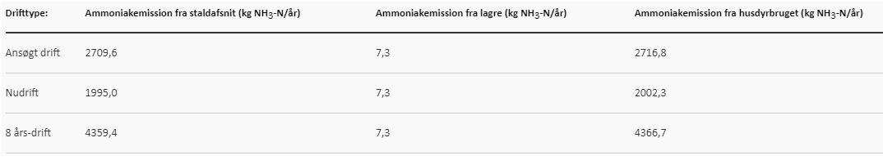
Det samlede resultat af ammoniakberegningerne i husdyrgodkendelse.dk.

Den samlede ammoniakemissionen fra det ansøgte projekt (stald og lager) udgør 2.716,8 kg NH₃-N/år. Emissionen fra staldanlægget stiger fra 1.995,0 kg NH₃-N/år (de to staldanlæg) til 2.709,6 kg NH₃-N/år (ansøgt med tre staldanlæg). Ammoniakfordampningen fra staldanlægget reduceres i stald 2 med 23 % grundet varmeveksler.

Ammoniakdeposition og beliggenhed i forhold til natur
Resultat af beregning
Af tabellen nedenfor ses resultatet af de N-depositionsberegninger der er gennemført i husdyr-godkendelse.dk. Beregningerne er baseret på afstand fra anlæg til naturpunkt, vindretning og ruheder bestemt for opland og natur.

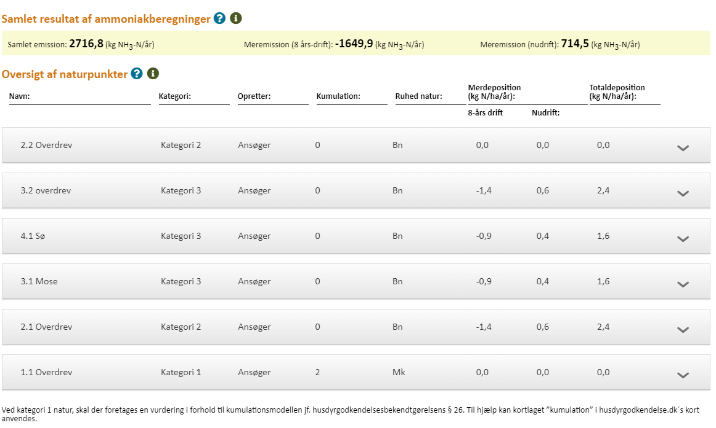
Resultat af beregninger af ammoniakdeposition i de afsatte naturpunkter (fra husdyrgodkendelse.dk)
I Husdyrgodkendelse.dk regnes der på hvor stor en del af husdyrbrugets ammoniakemission der afsættes på omkringliggende natur. Naturområder er udpeget i henhold til naturbeskyttelseslovens §3. Udpegningerne er vejledende for alle naturtyper.
Naturområder er opdelt i fire kategorier. Kategori 1; 2 og 3 natur samt øvrige vejledende udpeget naturtyper der ikke hører under de tre kategorier. Punkterne hvortil der er beregnet er navngivet som 1.x for kategori 1-natur; 2.x for kategori 2-natur, 3.x for kategori 3-natur og 4.x for øvrige naturtyper.
Der regnes på totaldepositioner til kategori 1- og 2-natur. Der regnes på merdepositionen til kategori 3-natur, dog således, at der både regnes på den kumulative merdeposition fra nudrift til ansøgt drift og fra 8-års drift til ansøgt drift.
I dette projekt er 8-års drift højere end nudrift, da der i 8-års drift er produktion af slagtegrise i et staldafsnit som ikke medregnes i nudrift.
Naturpunktets ruhed samt ruhed for oplandet (strækningen mellem husdyrbruget og naturpunktet) samt antal brug der skal indgå i kumulation i relation til krav vedr. kategori 1-natur fremgår af husdyrgodkendelse.dk
Beskyttede naturområder fremgår af nedenstående oversigtsfoto:
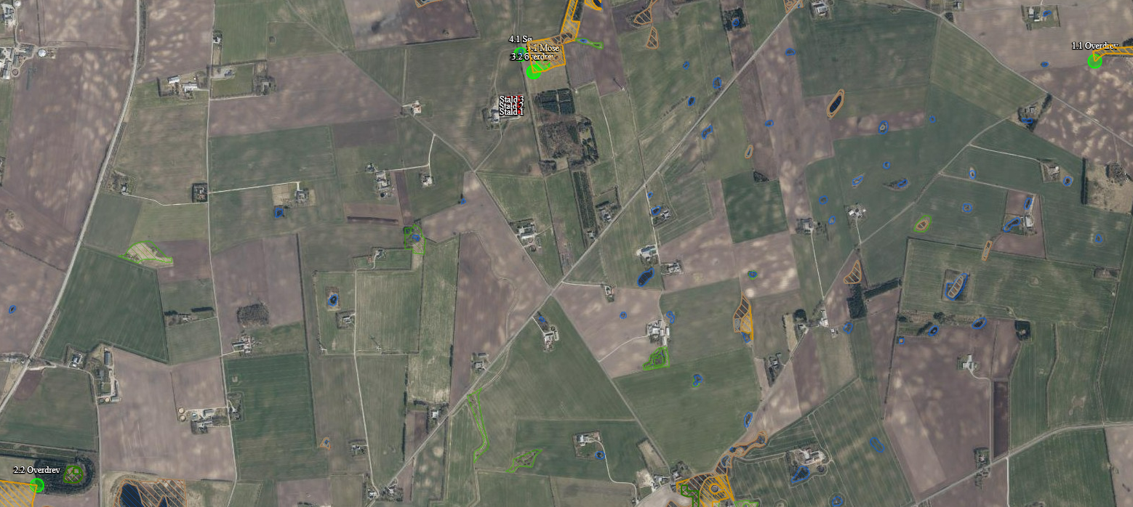
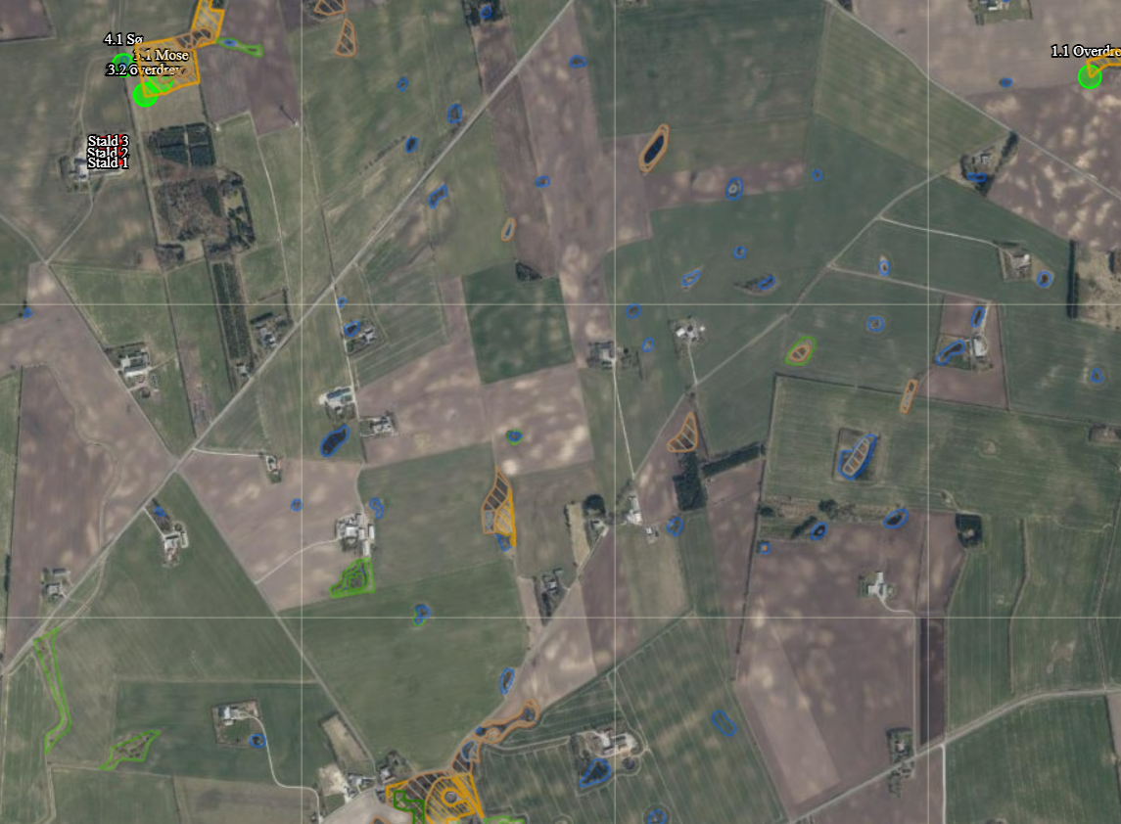
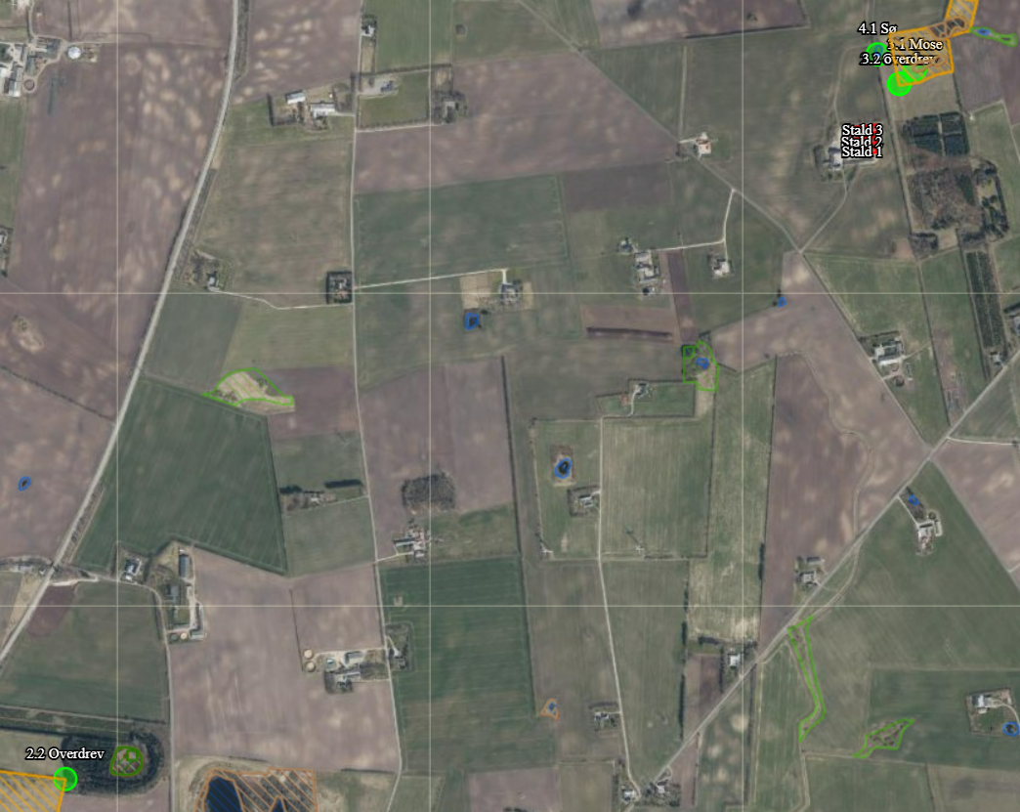Oversigtsfoto – Nærmeste naturpunkter. Husdyrbrugets placering markeret med rød cirkel.

Kategori 1-natur (1.x punkter)
Kategori 1-natur er ammoniakfølsomme naturtyper herunder habitatnaturtyper samt §3 beskyttede heder og overdrev, beliggende i internationale naturbeskyttelsesområder (Natura 2000 områder).
Nærmeste kategori 1-natur (naturpunkt 1.1) er en overdrev beliggende i en afstand af mere end 2,5 km øst for husdyrbruget. Overdrevet ligger indenfor habitatområde nr. SAC222, Villestrup Ådal.
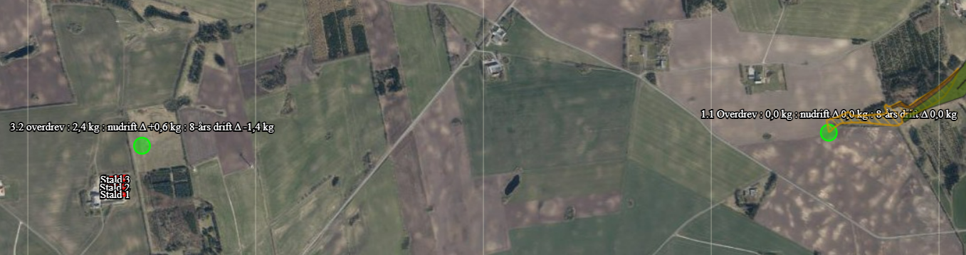Husdyrbrugets placering i forhold til kategori 1-natur
Jf. husdyrgodkendelsesbekendtgørelsen må totaldepositionen til kategori 1-natur ikke overstige følgende værdier:
- 0,2 kg N/ha/år, hvis der er >1 andet husdyrbrug i nærheden.
- 0,4 kg N/ha/år, hvis der er 1 andet husdyrbrug i nærheden.
- 0,7 kg N/ha/år, hvis der ikke er andre husdyrbrug i nærheden.
Den beregnede totaldeposition i nærmeste naturpunktpunkt (1.1) er på 0,0 kg N/ha/år.
Kumulation
Der er to andre husdyrbrug, der skal indregnes i kumulation i forhold til naturområde 1.1. Det er husdyrbrugene på Ouevej 14 og Nr. Redsøvej 6. For øvrige beregningspunkter er der ingen kumulation med andre brug.
Når totaldepositionen er 0,2 kg N/ha/år eller derunder er kravet til maksimal N-deposition overholdt uanset antal brug i kumulation.
I dette projekt er totaldepositionen maksimalt på 0,0 kg N/ha/år.

Kategori 2-natur (2.x punkter)

Kategori 2-natur er nærmere bestemte ammoniakfølsomme naturtyper, der ligger udenfor internationale naturbeskyttelsesområder. Det er højmoser, lobeliesøer, heder over 10 ha og overdrev over 2,5 ha, som er omfattet af naturbeskyttelseslovens § 3.
Nærmeste kategori 2-natur (naturpunkt 2.1) er efter naturkortlægningen i husdyrgodkendelse.dk et overdrev. Det ligger ca. 154 m nordøst for husdyrbruget.
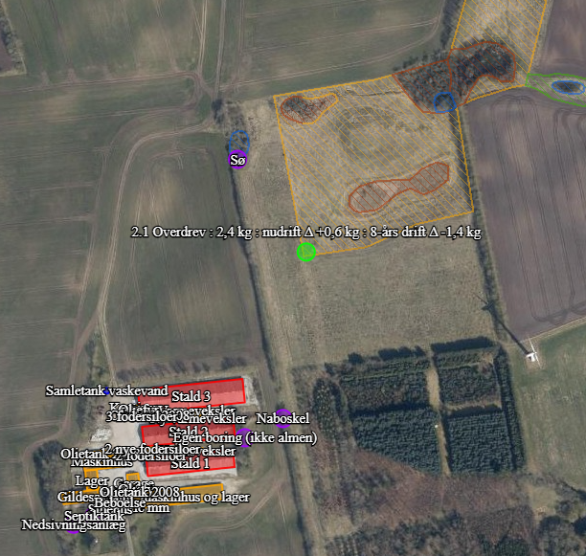
Husdyrbrugets placering i forhold til kategori 2-natur
Ifølge Husdyrgodkendelsesbekendtgørelsen er den maksimale grænse for totaldepositionen til kategori 2-natur på 1,0 kg N/ha/år.
Ved besigtigelse den 12. maj 2022 af arealet er det dog vurderet at en del af det sydligste overdrev er for vådt og ikke har botanikken til at være et overdrev samt at dele af det nordlige overdrev ikke er beskyttet natur, se naturvurdering i bilag 4. Overdrevet er under 2,5 ha og er derfor ikke kategori 2 natur. Totaldepositionen på 2,4 kg N/ha/år vurderes derfor ikke at være relevant i denne sammenhæng.
Der er kategori 2-natur overdrev (naturpunkt 2.2) i området hvortil der er regnet totaldeposition af ammoniak. Det ligger ca. 2,5 km sydvest for anlægget.
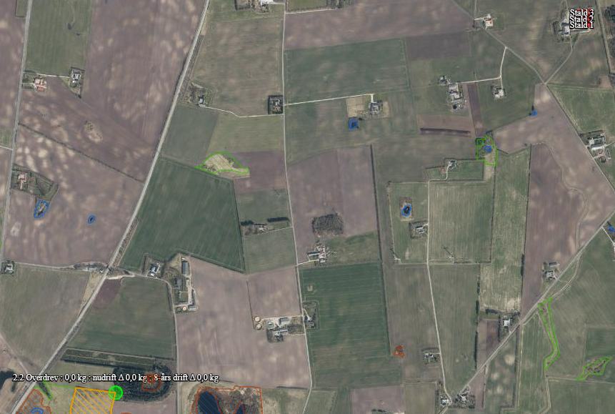 Husdyrbrugets placering i forhold til kategori 2-natur
Ifølge Husdyrgodkendelsesbekendtgørelsen er den maksimale grænse for totaldepositionen til kategori 2-natur på 1,0 kg N/ha/år.
Den beregnede totaldeposition til kategori 2-natur er på 0,0 kg N/ha/år. Grænseværdien fastsat i lovgivningen er dermed overholdt.

Kategori 3-natur (3.x punkter)
Kategori 3-natur er ammoniakfølsom skov og ammoniakfølsomme heder, moser eller overdrev omfattet af naturbeskyttelseslovens §3, der ikke er omfattet af kategori 1-natur eller kategori 2-natur.
Der er registreret 3 moser og 1 overdrev, som er kategori 3-natur i området omkring anlægget, hvortil der er beregnet merdeposition af ammoniak. Der er beregnet til 2 forskellige naturpunkter.
Nærmeste kategori 3 natur er overdrev beliggende ca. 154 m nord for anlægget (punkt 3.2). Merdepositionen i punktet er på 0,6 kg N/ha/år, hvis der kun indføres teknologi til reduktion af ammoniak i henhold til lovgivningens generelle krav.
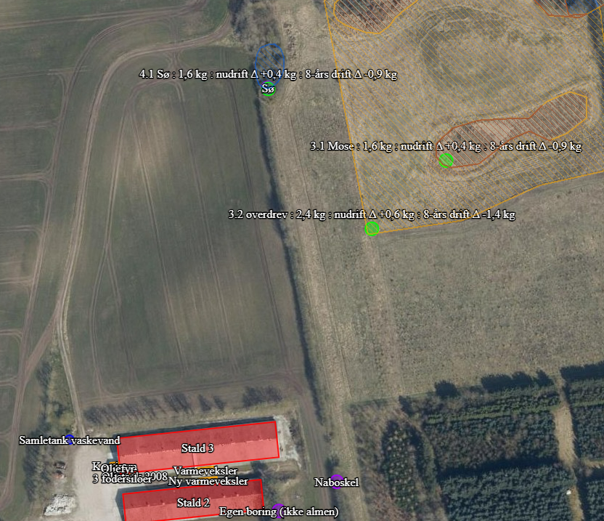
Husdyrbrugets placering i forhold til kategori 3-natur og øvrig natur

Den beregnet merdeposition til de to områder med kategori 3-natur ligger i intervallet 0,4 til 0,6 kg N. Der er regnet til relevante naturområder hele vejen rundt anlægget.
Ved merdeposition af ammoniak på under 1,0 kg N/ha/år for kategori 3-natur skal der ikke foretages yderligere vurdering.

Øvrig vejledende registreret § 3 beskyttet natur (§3-natur) (4.x punkter)
Ud over natur defineret under kategori 1, 2 og 3 skal der foretages en vurdering af om merdeposition på andre naturtyper, som er vejledende udpeget i henhold til naturbeskyttelseslovens §3 kan føre til tilstandsændringer. Med henvisning til beskyttelsesniveauet for kategori 3-natur anses merdepositioner under 1 kg N/ha/år ikke at kunne føre til tilstandsændringer.
Nærmeste §3 beskyttet natur består af en sø beliggende nord for anlægget.
Beregninger foretaget i husdyrgodkendelse viser, at ændringerne på husdyrbruget giver anledning til merbelastninger på 0,4 kg N/ha/år for søen. Kravene er derfor umiddelbart overholdt.

Bilag IV-arter (E1b og F)
Der er foretaget en søgning over registreret fund af bilag IV-arter i statens kortdata http://naturdata.miljoeportal.dk indenfor en radius af ca. 2 km fra ejendommen (se nedenstående figur).
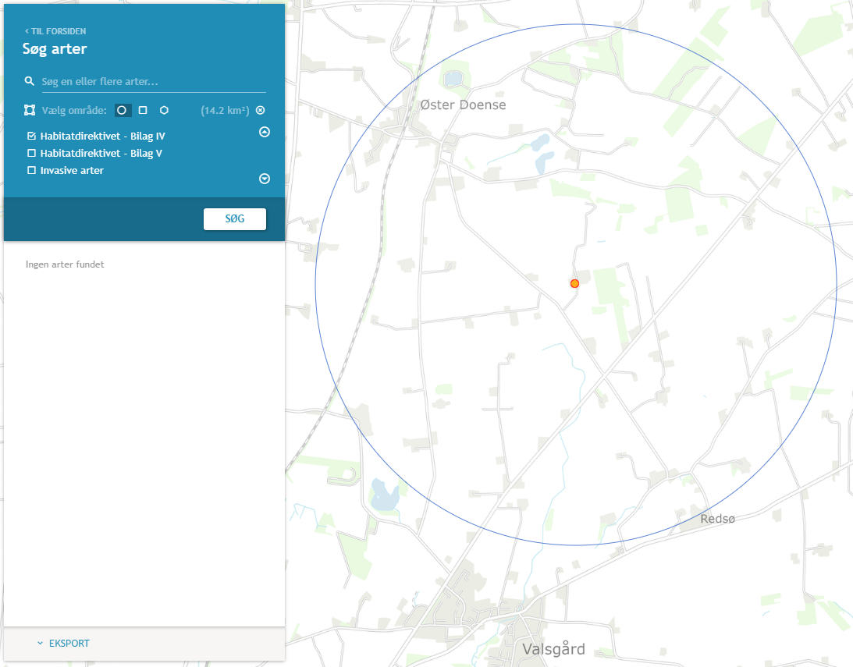
Resultat af søgning på fund af bilag IV-arter i en radius af ca. 2 km fra ejendommen (kort fra naturdata.dk)

Ifølge søgningen er der ikke registreret Bilag IV-arter indenfor en radius af 2 km fra anlægget.
De ændringer der sker ved ændring af eksisterende bygningsanlæg anses ikke som muligt potentielle leve, yngle eller rasteområder for Bilag IV arter.
Der nedrives ikke bygninger eller fælles træer i forbindelse med det ansøgte projekt.
Den forøgede ammoniakemission fra anlægget vurderes ikke at påvirke levesteder eller vegetation omkring anlægget. Tilstanden omkring anlægget er således uændret ved projektet og påvirker ikke potentielle leve, yngle eller rasteområder.
Vurdering vedr. biologisk mangfoldighed med vægt på natur og bilag IV-arter
Natura-2000 afgrænsningen ligger ca. 2.500 meter øst for anlægget. Der er beregnet deposition af ammoniak til kanten af Natura-2000 afgrænsningen. Depositionen af ammoniak i dette punkt overholder de fastsatte kriterier for maksimal totaldeposition. Totaldepositionen er fastsat ud fra et forsigtighedsprincip, så ammoniakbidraget ikke fører til en negativ tilstandsændring af naturområderne indenfor Natura-2000 udpegningen. Da naturpunkterne er placeret langs afgrænsningen hen mod husdyrbruget, vil ammoniakbidraget falde med afstanden fra anlægget. Det kan derfor konkluderes, at områder længere inde i Natura-2000 området vil have et ubetydeligt til ingen bidrag af ammoniak fra anlægget.
Grænseværdier for totaldeposition af ammoniak overholdes for kategori 1- og 2-natur. Grænseværdierne er fastsat efter et forsigtighedsprincip i forhold til at sikre, at der ikke sker negative tilstandsændringer.
Merdepositionen på kategori 3-natur er under 1 kg N/ha/år, hvilket ligeledes ikke bør bidrage til en negativ tilstandsændring.
Ammoniakbidrag på det øvrige nærtliggende registrerede §3-naturtype vurderes heller ikke at være væsentlig, da søen i området ikke vurderes at være ammoniakfølsomme.
Sø nord (naturpunkt 4.1) er beliggende 180 meter fra staldanlægget, og har et areal på ca. 300 m². Søen er omkranset af et træer, og har derfor ikke en direkte kontakt/randpåvirkning fra de omkringliggende landbrugsarealer. Men ud fra de topografiske forhold må det forventes at, overfladevandet fra de omkringliggende landbrugsarealer påvirker søen.
Der foreligger ikke kommunale besigtigelsesdata for søen, men det vurderes at søen er under tilgroning og er påvirket af markdriften vest for søen.
På miljøportalen oplyses det at baggrundsbelastningen for arealet er 14,8 Kg N/ha/år https://arealinformation.miljoeportal.dk/html5/index.html?viewer=distribution.
Det vurderes at merdepositionen på 0,4 ikke vil have betydning for søen, da søen i forvejen formodes at påvirkes af den nære markdrift.
Der er ikke fastsat en tålegrænse for §3 beskyttede søer, Opdatering af empirisk baserede tålegrænser (au.dk).
Arealet hvor søen og de øvrige naturarealer er beliggende er neutral i Mariagerfjords kommuneplan i forhold til økologiskforbindelse, særligt værdifulde naturområder.
Arealet er udpeget som særlig værdifulde landbrugsområder og delvist til store husdyrbrug. Der er ikke registreret nogle fredninger på arealet hvor søen og øvrig natur er beliggende, og der er ikke kendskab til eventuelle indsatsplaner.
Det vurderes, at projektet ikke bidrager til en væsentlig forøgelse af ammoniakemissionen og at det hverken i sig selv eller i sammenhæng med andre husdyrbrug vil påvirke kategori 1-, 2- eller 3-natur negativt, eller have en væsentlig negativ indvirkning på øvrige nærtliggende § 3 natur.
I henhold til naturdata.dk er der ikke registreret arter omfattet af habitats direktivets Bilag IV indenfor en afstand af 2 km fra husdyrbruget. Projektet påvirker ikke tilstanden i søer omkring anlægget og ejer af husdyrbruget er ikke bekendt med at de eksisterende bygninger eller beplantninger omkring anlægget skulle huse Bilag IV-arter, hvorfor det vurderes at projektet har en neutral effekt på kendte levesteder samt yngle- og rasteområder for Bilag IV-arter.
Potentiel forekomst i området af Bilag IV-arter vurderes knyttet til områdets beskyttede naturarealer, småskove, vandløb og ikke dyrkede arealer i øvrigt. Da der ikke fjernes potentielle levesteder for Bilag IV-arter i forbindelse med det ansøgte projekt og projektet ikke vurderes at medføre tilstandsændringer for omkringliggende naturområder, vurderes det ansøgte projekt at have en neutral effekt på potentielle levesteder samt yngle- og rasteområder for Bilag IV-arter. Opdyrket arealer vurderes ikke at være områder der anvendes af Bilag IV-arter til leve, raste eller yngleområder.
Opdyrket arealer vurderes ikke at være områder der anvendes af Bilag IV-arter til leve, raste eller yngleområder.

Husdyrbrugets lugtemission (B6, E1b, E1c)
Den primære kilde til lugt fra dyreholdet er staldluftventilation. Der foreligger kun systematiske og anvendelige målinger/oplysninger om lugt fra staldanlæg. Lugt i forhold til omkringboende vurderes derfor udelukkende ud fra staldanlæg til dyrehold. Lugtgener fra opbevaringsanlæg samt lugtgener som kan forekomme i forbindelse med udbringning indgår ikke i lugtberegningerne og håndteres derfor primært via generelle regler i husdyrgødningsbekendtgørelsen.
Lugtemissionen fra staldanlægget beregnes ud fra kvadratmeter produktionsareal, gulvtype og dyretype. Den vægtede gennemsnitsafstand for lugt er beregnet fra anlæggets lugtcentrum i forhold til den fysiske indtegning af staldanlægget i husdyrgodkendelse.dk og lugtemissionen pr. staldafsnit.
Lugtgeneafstanden i husdyrgodkendelse.dk beregnes efter to modeller. FMK-modellen, som har været anvendt siden slut 1990érne og en standardiseret OML-model, i husdyrgodkendelse.dk kaldet ”NY”. Resultat af lugtberegningen vises ved den model, som beregner den største geneafstand.
Der skal foretages lugtberegning til byzone, samlet bebyggelse og enkelt bolig. De tre kategorier er defineret i husdyrgødningsbekendtgørelsen:
Byzone
Eksisterende og ifølge kommuneplanens rammedel fremtidig byzone eller sommerhusområde
Samlet bebyggelse
Område i landzone, der i lokalplan er udlagt til boligformål, blandet bolig- og erhvervsformål eller til offentlige formål med henblik på beboelse, institutioner, rekreative formål og lign.
eller
Beboelsesbygninger i samlet bebyggelse i landzone
Enkelt bolig
Beboelsesbygninger på ejendomme uden landbrugspligt, der ikke ejes af den ansvarlige for driften af husdyrbruget

Beliggenheden af nabobeboelser, samlet bebyggelse og byzone i forhold til husdyrbruget fremgår af kortet nedenfor.
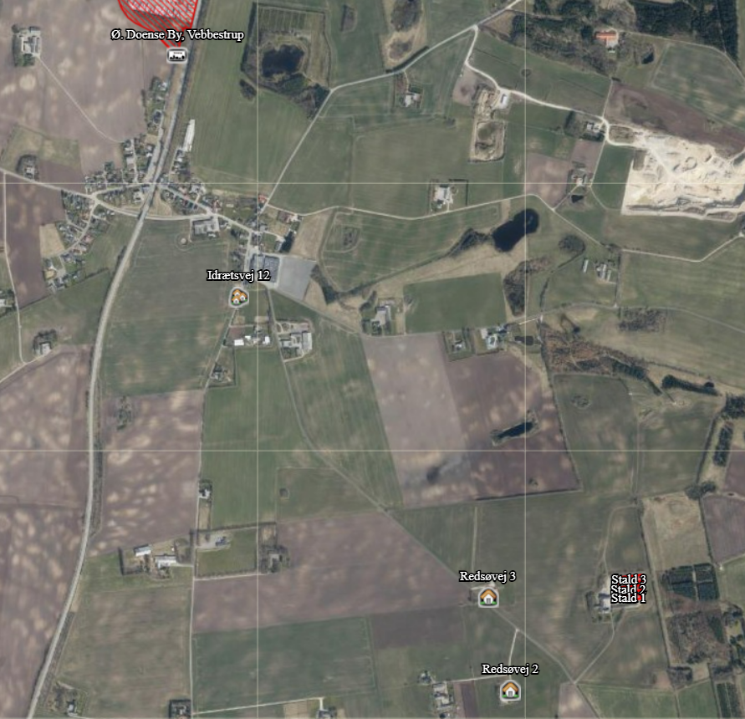
Byzone
Samlet bebyggelse
Redsøvej 5 landbrug
Husdyrbrugets placering i forhold til nærmeste nabobeboelser uden landbrugspligt.

Nærmeste nabobeboelse noteret uden landbrugspligt, Redsøvej 3, er lokaliseret 432,3 meter vest for husdyrbruget (målt fra centrum af husdyrbruget).
Nærmeste beboelse i samlet bebyggelse, Idrætsvej 12, er lokaliseret 1.488,9 meter nordvest for husdyrbruget (målt fra centrum af husdyrbruget).
Den nærmeste byzone for Øster Doense By, Vebbestrup/byzone er lokaliseret 2.133,4 meter nordvest for husdyrbruget (målt fra centrum af husdyrbruget).
Kumulation
Hvis der er andre husdyrbrug, med en ammoniakemission på mere end 750 kg NH3-N pr. år, nærmere end 300 m fra samme punkt i byzone, sommerhusområde, lokalplanlagt boligområde i landzone, samlet bebyggelse m.v., eller nærmere end 100 m fra enkeltbolig skal geneafstanden forøges med hhv. 10 pct., hvis der er et andet husdyrbrug og 20 pct., hvis der er to eller flere husdyrbrug.
Der er indregnet kumulation fra et andet husdyrbrug i forhold til naboen på adressen Idrætsvej 12, 9500 Hobro.
Der er ikke indregnet kumulation til øvrige naboer.
Resultat af lugtberegning
Skemaet nedenfor viser beregninger af geneafstande foretaget i Husdyrgodkendelse.dk.
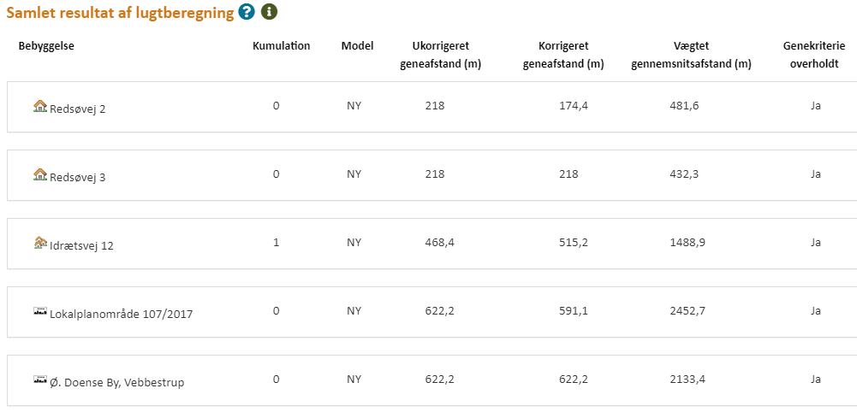
Resultat af beregning af krav til lugtgeneafstand foretaget i Husdyrgodkendelse.dk sammenholdt med vægtet gennemsnitsafstand.

Der er foretaget lugtberegning til de to nærmeste nabobeboelser.
Den nærmeste nabobeboelse (Redsøvej 3) samt Redsøvej 2 er placeret hhv. vest og sydvest for anlægget. Beregningen viser at lugtgeneafstanden korrigeres i forhold til nabobeboelsen på Redsøvej 2 grundet beboelsens placering i forhold til anlægget. Lugtgeneafstanden til Redsøvej 2 reduceres således fra 218 til 174,4 meter.
Beboelsen på Redsøvej 3 er placeret 432,3 meter vest for anlægget. Lugtgeneafstanden hertil er uden korrektion og dermed 218 meter.
Beregningen viser, at geneafstanden i forhold til nabobeboelser er overholdt med en pæn margin i forhold til den faktiske afstand (den vægtede gennemsnitsafstand).
Lugtgeneafstanden til samlet bebyggelse er 468,4 meter. Der skal kumuleres med et andet husdyrbrug i forhold til Idrætsvej 12 beliggende i samlet bebyggelse, hvilket betyder at geneafstanden øges til 515,2 meter. Da den fysiske afstand er over 1,4 km, er geneafstanden overholdt med stor margin.
Lugtgeneafstanden til byzone er 622,2 meter. Beregningen viser at lugtgeneafstanden er uden korrektion i forhold til Ø. Doense By, Vebbestrup. Da den fysiske afstand er over 2,1 km, er geneafstanden overholdt med stor margin.
Lugtgeneafstanden til byzone er 622,2 meter. Beregningen viser at lugtgeneafstanden korrigeres i forhold til Lokalplanområde 107/2017 grundet placering sydvest for anlægget. Geneafstanden reduceres dermed til 591,1 meter. Da den fysiske afstand er over 2,4 km. er geneafstanden overholdt med stor margin.
Lugtreducerende teknologi
Der er ikke anvendt miljøteknologier til at reducere lugt fra anlægget. Der henvises til afsnit (2.1.2).

Øvrige emissioner og potentielle genepåvirkninger (B7, E1b, E1c)
På situationsplan med tilhørende tabel nedenfor ses anlægsoplysninger samt hvor støjkilder er placeret.
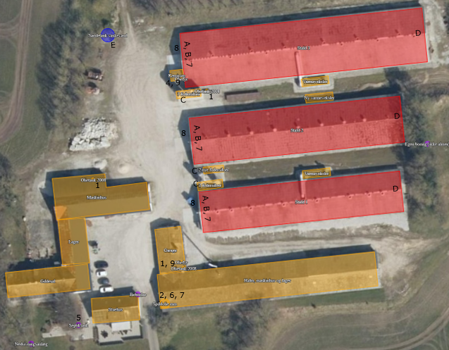
Nr. | Støjkilder | Placering | Nr. | Indretninger | Placering
 | Ventilation |  | 1 | Olietanke | Maskinhus, garage, stald 3
A | Indlevering af dyr | Vestlige gavle | 2 | Spildolie | Maskinhus
B | Udlevering af dyr | Vestlige gavle | 4 | Kemirum, Rengøringsmidler | Ved stald 3
C | Indblæsning af foder |  | 5 | Septiktank | v. stuehus
D | Gavlventilator | Stald 1-3 | 6 | Affaldscontainer | Maskinhus
E | Samletank vaskevand |  | 7 | Projektører (belysning) | Vestlige gavle
 |  |  | 8 | DAKA | v. staldafsnit
 |  |  | 9 | Fyrrum | Ved stald 3 og garage
Situationsplan med tabel for støjkilder og anlægsoplysninger
Nedenfor er potentielle gener fra husdyrbruget som transporter, støj, støv, fluer, skadedyr og lys beskrevet.
340 meter vest for anlæggets bygninger og 200 meter fra indkørsel til driftsanlægget er de nærmeste nabobeboelser placeret. Øst for anlægget er der over 1,3 km til nærmeste nabobeboelse, som er et landbrug. Syd for anlægget er der over 470 meter til nærmeste nabobeboelse, som er et landbrug og nord for anlægget er der over 800 meter til nærmeste nabobeboelse.

Transporter

Adgangsvej og intern transportvej
Der er 1 adgangsvej til ejendommen fra Redsøvej. Tunge transporter benytter denne adgangsvej.
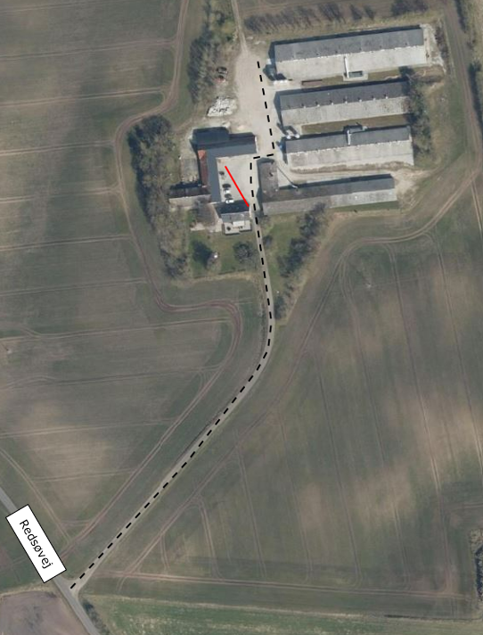
Adgangsvej til privaten
Interne veje og adgangsvej
Adgangsvej og interne transportveje
Adgangsvejen til husdyrbruget er bred, så det er let at svinge ind på grusvejen. Ved udkørsel på Redsøvej fra adgangsvejen til driftsanlægget er der ikke beplantninger, bygninger eller kurvede vejforløb mod vest der forhindrer gode oversigtsforhold.
Oversigt over antallet af transporter til og fra husdyrbruget fremgår af nedenstående tabel. Transporter er defineret som biler større end 3500 kg og en transport er defineret som en til- og frakørsel (tur-retur).
Type | Antal transporter |  | kapacitet | Hyppighed |  | Tidsrum  Transport
 | Før | Efter | Efter | Før | Efter
Levering af dyr | 46 | 74 |  | Jævnt fordelt hen over året |  | 6.00-18.00
Afhentning af dyr til slagteri | 80 | 123 |  | Jævnt fordelt hen over året |  | Kan forekomme om natten
Afhentning af døde dyr til destruktion | 52 | 52 |  | Jævnt fordelt hen over året |  | 6.00 – 18.00
Levering af færdigfoder | 50 | 50 |  | Jævnt fordelt hen over året |  | 6.00 – 18.00
Udkørsel af vaskevand (traktor og gyllevogn, kapacitet 20 tons) | 5* | 8* | 20 tons | Primært i foråret og efteråret |  | 07.00-23.00
Udkørsel dybstrøelse | 49* | 92* | 16 tons | Jævnt fordelt hen over året |  | 7.00-23.00
Levering af halm | 16 | 25 |  | I forbindelse med høst |  | 8.00-23.00
Afhentning af dagrenovation | 26 | 26 |  | Jævnt fordelt hen over året |  | 6.00-18.00
Afhentning af emballage/papir/pap | 12 | 12 |  | Ved behov |  | 6.00-18.00
Afhentning af jern til skrot | 1 | 1 |  | Ved behov |  | 6.00-18.00
Transporter til og fra ejendommen.
* Antallet af transporter med fast husdyrgødning er beregnet ud fra at transporterne sker med traktor og vogn med en kapacitet på 16 tons. Hvis en del af husdyrgødningen i stedet flyttes med lastbil, vil antallet af transporter falde væsentligt, da lastbiler har en større kapacitet. Derudover er der ikke foretaget et skøn over hvor stor en andel af husdyrgødningen som udbringes på arealer tæt på anlægget.
Antallet af transporter til/fra ejendommen forventes at øges fra 337 til 472 årlige transporter da der ansøges om indsættelse af dyr i en eksisterende stald, som i nudrift ikke anvendes til husdyrproduktion.
Der er transport i forbindelse med sæsonarbejde i marken ved udbringning af vaskevand og fast husdyrgødning. Antallet af transporter med husdyrgødning afhænger dels af maskinel til transport, da antallet vil falde væsentligt, hvis transporten sker med lastbil. Derudover er der ikke foretaget et skøn på hvor stor en andel af husdyrgødningen som udbringes på arealer tæt på anlægget. Bedriften råder over en del jord i området omkring anlægget, så en del af transporterne med husdyrgødning vil ikke ske ad offentlig vej. I eksisterende drift produceres 778 tons fast husdyrgødning fra konventionelle 35-dages slagtekyllinger. I ansøgt drift produceres der 435 ton (44-dages skrabekyllinger) til 1.483 ton (45-dages konventionelle slagtekyllinger) fast husdyrgødning plus en mindre volumen vaskevand fra staldvask.
Transporter som leverer dyr, foder, fyringsolie og sækkevare til markbruget, eller transporter der afhenter levende eller døde dyr samt affald er transporter, hvor husdyrbruget ofte ikke har indflydelse på det faktiske leverings- eller afhentningstidspunkt. Transporterne sker primært indenfor normal arbejdstid fra 6.00-18.00. Afhentning af dyr til slagteri kan dog også finde sted i nattetimerne.
Transport med færdigfoder er uændret, da lagerkapaciteten i siloanlægget stiger. Dermed kan der leveres en betydelig større mængde pr transport.
Transporter som f.eks. hjemtagning af halm og græsfrø i høst eller udbringning af husdyrgødning til markarealer er transporter som er sæsonbetonede i forbindelse med markarbejde i foråret, i høst og i efteråret. Selv om husdyrbruget ofte selv står for disse transporter og dermed har indflydelse på tidsrummet for kørslerne er det dog ofte vejrforholdene der er afgørende for hvornår markarbejde kan finde sted. Ved sæsonarbejde vil der kunne forekomme kørsel i aftentimerne og i weekender.

Vurdering af transporter
Antallet af transporter øges i forbindelse med det ansøgte. Det er primært levering af æg/daggamle kyllinger, afhentning af kyllinger til slagteri og transport med husdyrgødning som øges.
Transport med foder vil stort set være uændret, da der kan leveres mere pr. gang og transporterne dermed optimeres.
Diverse andre transporter som ikke direkte er tilknyttet husdyrbruget vil ændres minimalt.
Det er forventeligt med en del trafik i forbindelse med en virksomhed af denne størrelse. Det vurderes, at transport på interne transportveje til og fra husdyrbruget ikke giver gener ved nabobeboelser og øvrige boligområder.
Det vurderes ikke at omfanget af transporter vil antage et omfang, der vil være til væsentlig gene.

Oversigtsforholdene ved til- og frakørsel til ejendommen er gode, idet der ikke beplantninger eller bygninger der hindrer gode oversigtsforhold ved udkørsel fra driftsanlægget. Til- og frakørsel til ejendommen vurderes derfor ikke at være til gene i forhold til den øvrige trafik.

Rystelser
Driften i anlægget bidrager ikke til rystelser.
Transport til og fra anlægget ad grusvej med traktor og lastbiler forventes ikke at give anledning til rystelser 50 meter fra transportvejen, dels da gummihjul absorberer stød og dels da vejbelægningen ikke bidrager til rystelser som eks. en brostensbelægning.
Der er ingen beboelser eller andre nabo bygninger i så kort afstand fra indfaldsvejene til ejendommen.

Vurdering af gener fra rystelser
På grund af nabobeboelsers beliggenhed i relativ stor afstand fra grusvejen (over 50 meter) vurderes disse ikke at være udsat for rystelser ved trafik på interne transportveje.

Støj
De væsentligste støjkilder forbundet med husdyrbruget er ventilation, ind- og udlevering af dyr, gyllepumpning og omrøring i forbindelse med udbringning af husdyrgødning, indblæsning af foder, formaling af korn, blanding af foder, drift af plantørringsanlæg/tørre silo, vask af stalde med højtryksrenser samt transport primært med dyr, foder og gylle.
På denne ejendom indkøbes al foder som færdigfoder. Der sker derfor ingen formaling eller blanding af foder på ejendommen.
På denne ejendom er der ingen gyllebeholder, der sker derfor ingen gyllepumpning eller omrøring i forbindelse med udbringning af husdyrgødning.
Støjkildernes placering i anlægget fremgår af situationsplanen under afsnit 2.7.
Støjkilder | Drifttid
Ventilation | Hele døgnet. Størst behov for ventilering i sommerhalvåret.
Indlevering af dyr | Dagtimer, kortvarig
Udlevering af dyr | Kan finde sted om natten, kortvarig
Indblæsning af foder | Dagtimer
Gavlventilator | Løbende over døgnet
Intern transport | Dagtimer og aftentimer ved sæsonarbejde
Transport- til og fra | Primært dagtimer
Støjkilder, drift tid og tiltag mod støjkilder
Støj fra ventilationen er lydsvag. Da det vil være nyt ventilationsanlæg i stald 2 vil den opsættes med de mest optimale motorer og placeres nede i isoleret loftsrum. Derudover er der over 350 meter til nærmeste nabobeboelse fra ventilationsafkastene.
Ind- og udlevering af dyr samt indblæsning af foder i siloer giver kun anledning til kortvarig støj. Udlevering af kyllinger kan ske udenfor normal arbejdstid. Udleveringen sker via lukket port, da kyllingerne indfanges i lukkede stalde, hvorved støj reduceres.
Støjkilder inde i bygninger, er generelt lydsvage så som udfodring og vask af stalde.
Transport ud af bedriften sker så vidt muligt indenfor normal arbejdstid. De transporter som primært kan ske udenfor normal arbejdstid, er ved levering af slagtekyllinger, hvilket gennemsnitligt vil ske ca. 2,5 gange pr uge. Derudover vil det være transport med husdyrgødning i sæsonen som kan forekomme udenfor normal arbejdstid. Transporter forbi nabobeboelser vil kunne høres, men adskiller sig ikke fra støj fra anden vejtransport. Transporter er beskrevet under afsnit 2.7.1 transporter.
I forbindelse med projektet vil der ikke tilkomme andre typer af støjkilder end dem som allerede forekommer på ejendommen ved nuværende drift.
Vurdering af potentielle støjgener
Der forekommer aldrig støj fra alle støjkilder samtidig. Flere af støjkilderne er kortvarige eller sæsonbetonede. Aktiviteter i bygninger vurderes at være så lydsvage, at de ikke vil bidrage til støjgener.
Ind- og udlevering sker vest for anlægget, hvor der ikke er naboer tæt på. Indblæsning af foder finder sted i siloer mellem bygninger. Da staldanlægget er placeret mellem naboer og støjkilderne vurderes det at bygningerne vil virke støjdæmpende.
Da langt hovedparten af støjkilderne finder sted i dagtimer og der er mere end 350 meter til nærmeste nabo forventes støj som følge af aktiviteter på husdyrbruget ikke at udgøre en væsentlig gene for omkringboende.

Støv
Støv kan hovedsageligt opstå ved håndtering af korn, foder og halm samt fra transporter til og fra husdyrbruget og ved intern kørsel på ejendommen. Derudover kan der afgives støv med ventilationen.
Der sker ingen fremstilling eller blanding af foder på ejendommen, da foder indkøbes færdigblandet. Ved levering af foder blæses foderet i lukket system direkte ind i fodersiloerne.
Der kan forekomme støv i staldene fra foder, gødning, afstødning af fjer fra dyrene og strøelse.
En mindre del vil blive ventileret ud. Efter hvert hold kyllinger vil anlægget inklusive ventilationen blive rengjort ved vask. Der vil således ikke ske en ophobning af støv i staldanlægget eller i ventilationsafkast.
Adgangsvejen til ejendommen samt de interne transportveje er grusveje. Transporter på jord- eller grusveje kan give anledning til lokale støvgener i tørre perioder.
Vurdering af støvgener
Der vurderes ikke at være støvkilder fra driften af husdyrbruget, som giver anledning til væsentlige gene ved nabobeboelser. Det skyldes, at der ikke er væsentlige kilder til støv i anlægget. Derudover foretages rengøring af de enkelte staldafsnit efter hvert hold kyllinger. Håndtering af foder sker i lukkede systemer, hvilket ikke giver væsentlige støvgener.
Den væsentligste kilde til støv vil kunne forekomme i forbindelse med færdsel på grusbelagte køreveje i tørre perioder. Med en afstand på minimum 200 m fra nærmeste nabobeboelse til indfaldsvej til anlægget vurderes det, at der ikke under normale situationer vil kunne forekomme støvemissioner ved transport, der kan give anledning til væsentlige gener ved nabobeboelser.
Støv i forbindelse med transporter søges mineret ved hensynsfuld kørsel og lav hastighed.

Lys
Udendørsbelysningen består af orienteringslys ved indgange til bygninger og en enkelt projektør placeret på vestlige gavle ved ind- og udleveringporte til kyllinger. Projektøren peger nedad og er kun tændt kortvarigt i forbindelse med udlevering.
Der er lys i staldene sådan at velfærdskravene vedr. belysning, fastsat ved lov kan opfyldes.
Vurdering af lyspåvirkninger
Der er intet lys ved bygninger som vurderes at kunne være til gene for omkringboende eller trafikanter. Det skyldes, at der ikke er lys udslip fra staldene om natten og at udendørs belysning primært består af orienteringslys ved bygninger.

Skadedyr
Gener fra fluer og andre skadedyr håndteres hovedsagelig gennem forebyggelse, hvor regelmæssig rengøring af stalde og opbevaringsanlæg til foder er med til at begrænse forekomst af skadedyr.
Foder opbevares i tætte siloer og evt. foderspild fjernes løbende.
Fluegener er normalt ikke et problem i forbindelse med produktionen af slagtekyllinger. Dette skyldes, at tørstofindholdet i gødningen er så højt, at der ikke kan ske en opformering af fluer i staldene.
Rotter
Der er indgået sikringsaftale med skadedyrsbekæmpelsesfirma.
Fluer
Der opformeres normalt ikke stuefluer i staldene på grund af et højt tørstofindhold i gødningen.

Vurdering af skadedyr
Opbevaring af foder sker i fodersiloer og evt. spild fjernes løbende. Derudover holdes arealer omkring anlægget ryddelige, så der ikke opstår øget risiko for tilhold af skadedyr (rotter og mus m.v.).
Regelmæssig vask af stalde efter hver hold slagtekyllinger er medvirkende til at reducere områder i staldene, hvor fluer vil kunne opformeres.
Det vurderes, at husdyrbruget forebygger og bekæmper fluer og rotter på en måde, så disse skadedyr ikke forventes at medføre skade eller uhygiejniske forhold for omkringboende eller udgøre en risiko for menneskers sundhed.

Egenkontrol for øvrige emissioner og genepåvirkninger
Love og bekendtgørelser som regulerer aktiviteter på landbrugsejendomme, foreskriver en lang række krav i forhold til egenkontrol. Deri er der bl.a. krav om førelse af logbog over flydelag på gyllebeholdere og placering af markstakke, beholderkontrol, udarbejdelse af gødningsregnskab og sprøjtejournal, løbende opdatering af CHR m.v. Kravene som er fastsat ved lov, er ikke omtalt i dette afsnit.
Besætningen er godkendt efter ACQP-produktstandarden, som er danske kyllingeproducenters kvalitetsprogram, hvilket skal efterleves. Standarden sikrer, at besætningen lever op til dansk- og EU-lovgivning vedr. dyrevelfærd, miljø og fødevaresikkerhed. Besætningen bliver som minimum auditeret hvert tredje år.
I henhold til ACQP produktstandard anvendt på landbrugsbedrifter med produktion af slagtekyllinger, samt på indfangning og transport af kyllinger til slagteriet, skal ansøger bl.a. følge nedenstående branchekrav, som bl.a. har betydning for dyrevelfærd, miljø, menneskers og dyrs sundhed:
- Sporbarhed i forsyningskæden.
- Risikovurdering og HACCP-plan.
- Overholdelse af ACQP Produktstandarden verificeres af et uafhængigt certificeringsorgan.
Ejendommens ventilationsanlægget og foderanlæg serviceres årligt, således driften heraf fungere optimalt.
Ejendommen har ingen egenkontrol for øvrige emissioner og genepåvirkninger udover miljøteknologi.
Med en godkendelse efter §16a stk. 2 omfattes husdyrbruget desuden af en række lovbestemte særregler for IE-husdyrbrug; herunder krav om miljøledelsessystem, krav om uddannelsesplan for personale, plan for regelmæssig kontrol, reparation, vedligehold og beredskab, fodringskrav, krav til energieffektiv belysning i overensstemmelse med bygningsreglementet og krav til støvemission fra anlægget jf. afsnit 4.2. Disse krav bliver ligesom de ovenfor beskrevne punkter en del af husdyrbrugets egenkontrol.

Vurdering af egenkontrol
Det vurderes, at generelle krav til egenkontrollen og løbende service af produktionsapparatet samt særregler for IE-brug som træder i kraft ved godkendelsens meddelelse, samlet vil medvirke til at driften sker på en miljømæssig forsvarlig måde, så omgivelserne påvirkes mindst muligt.

Reststoffer, affald og naturressourcer (B8, E1b, E1c)

Døde dyr
Døde dyr opbevares i lukkede containere á 200 liter ved staldanlæggets gavle eller i maskinhus indtil afhentning. Døde dyr afhentes efter behov af DAKA.
Vurdering vedr. opbevaring og håndtering af affald.
Det vurderes, at døde dyr opbevares korrekt i henhold til bekendtgørelse om opbevaring af døde produktionsdyr (BEK nr. 558 af 01/06/2011).
Korrekt opbevaring sikre, at der ikke er risiko for, at der opstår uhygiejniske forhold eller risiko for forurening.

Affald
På IE-brug, skal affaldshåndteringen leve op til affaldshierarkiet, jf. §6b i lov om miljøbeskyttelse, hvilket betyder, at affald skal behandles efter følgende hierarki:
- Affaldsforebyggelse.
- Forberedelse med henblik på genbrug.
- Genanvendelse.
- Anden nyttiggørelse.
- Bortskaffelse.
I forbindelse med produktionen på ejendommen produceres der husdyrgødning som genanvendes som gødning på markerne. Foderspild søges minimeret mest muligt, da det er en unødig omkostning i produktionen. Foderspild reduceres ved at kontrollere samlinger og andre steder, hvor der kan opstå utætheder. Derudover reduceres foderspild også ved at tømme fodersiloerne jævnligt inden de igen fyldes, således foderet ikke bliver hengemt i siloerne.
De affaldsmængder som skal håndteres, opbevares og bortskaffes, er primært emballage fra de hjælpestoffer som anvendes i produktionen. Derfor er det svært at nedbringe affaldsmængden, da husdyrbruget har ringe indflydelse på emballeringen. Mængden af affald er dog begrænset i forhold til produktionens størrelse, da foder, som er den råvarer der indkøbes absolut størst mængde, leveres uden emballage.
Affaldet består primært af plastdunke fra sæber, desinfektionsmidler, klinisk risikoaffald (kanyler og medicinrester) og evt. farligt affald, lysstofrør fra stalde, papir, pap og plast fra emballering samt jern og metal.
Ved genanvendelse af papir og pap kræves det at materialerne er rene. Hovedparten af emballagen har været i kontakt med indholdet, eller der blevet snavset i forbindelse med brugen heraf. Der er således svært at genanvende hovedparten af de emballager som indkøbes til staldanlægget.
Affaldstype | Håndtering | Bortskaffelse
Brændbart affald | Opbevares i særskilt container | Afhentes af vognmand til godkendt modtager.
Genanvendeligt  affald | Opbevares i sorterede fraktioner | Afleveres på genbrugsstation
Spraydåser | Opbevares i sorterede fraktioner | Afleveres på genbrugsstation som farligt affald.
Klinisk risikoaffald  - medicinrester  - brugte kanyler | Lægemiddelsrester opbevares aflåst egnet beholder. Brugte kanyler opbevares i kanyleboks/plastdunk. | Afleveres sorteret på genbrugsstation.
Byggeaffald | - | Genbrugsstation/medtages af entreprenør
Lysstofrør | Opbevares i en fast beholder. | Afleveres på genbrugsstation.
Spildolie, oliefiltre | Opbevares i container/spildbakke | Afleveres til godkendt modtager.
Jern og metal | Maskinhus | Produkthandel
Husholdningsaffald | Container | Dagrenovation
Håndtering af affald på Husdyrbruget
Affaldet sorteres på ejendommen og bortskaffes som beskrevet i ovenstående skema.
Vurdering
Det vurderes samlet, at affaldshierarkiet er iagttaget og at sortering, opbevaring og bortskaffelse af affald sker miljømæssigt forsvarligt og i overensstemmelse med kommunes affaldsregulativer.

Olier og kemikalier

Olier
Dieselolie opbevares i en overjordiske olietank på 5.000 liter. Olietanken er placeret i maskinhus. Olietankene er opstillet i henhold til reglerne i Olietanksbekendtgørelsen.
Fyringsolie opbevares i to overjordisk olietanke på hhv. 2.500 liter og 2.500 liter. Olietankene er placeret i forbindelse med fyrrum. Olietankene er opstillet i henhold til reglerne i Olietanksbekendtgørelsen.
Derudover er der et mindre oplag af smøreolie.
Der findes opsugende materiale som f.eks. kattegrus i maskinhuset til opsugning af evt. spild.
Olieaffald(spildolie)
Spildolie opbevares i lukkede tromler i maskinhuset på fast gulv uden afløb og afleveres efter behov til godkendt modtager.

Kemikalier
Husdyrbrugets forbrug af kemikalier består af rengøringsmidler til vask af staldanlægget.
Rengøringsmidler opbevares i kemirum med fast gulv uden afløb.
Der er ingen langtidsopbevaring af markkemikalier på ejendommen.

Kemiaffald
Det er sjældent, at der er restprodukter af sæbe eller desinfektionsmidler. Det tilstræbes at anvende midlerne så restprodukter undgås. Eventuelle rester afleveres på genbrugsplads.
Vurdering
Det vurderes at kemikalier opbevares korrekt i kemirum uden risiko for forurening og at olietanke og olier opbevares forsvarligt med mulighed for opsamling/opsugning af evt. spil.

Energiforbrug
På husdyrbruget vil der primært blive brugt el til ventilation, belysning samt foderanlæg. Staldene opvarmes med oliefyr.
Energiforbruget på ejendommen søges minimeret ved at
- klimaet i staldene justeres dagligt, så der kun anvendes nøjagtigt den mængde varme, dyrene har behov for
- staldene er isolerede
- der er/bliver opsat varmegenindvinding i form af en varmeveksler på staldene
- belysningen i staldene reguleres/er timerindstillet i forhold til kyllingernes behov
- inspicere og rengøre kanaler og ventilator ved hvert holdskifte, hvorved modstand i ventilationssystemerne undgås
- ventilationen er reguleret i forhold til både temperatur og luftfugtighed
- rengøringen sker med koldt vand
- der anvendes så vidt muligt naturlig udtørring af staldene efter vask
Ifølge BREF-dokumentet er det BAT, at bygningerne er isolerede (i et klima som det danske), at udformningen af ventilationssystemet er optimeret, at modstanden i ventilationssystemet forebygges, og at der ved udskiftning af belysning anvendes lavenergibelysning. De beskrevne energibesparende tiltag betragtes derfor som BAT.
På fjerkræbruget er der desuden opsat to varmeveksler som et frivilligt tiltag på eksisterende stald 1 og 3. Derudover bliver der i forbindelse med ændring og renovering opsat en varmeveksler på stald 2. Teknologien er ny, og der er endnu ikke opsat normer for energireduktionen. Men effektmålinger på den type varmeveksler, der skal opsættes, viser en besparelse på 80,5 % i energiforbruget til opvarmning i stalden. Anvendelse af varmeveksleren betragtes derfor som BAT.
Energiforbruget forventes at stige med ca. 30 % i forbindelse med det ansøgte, da der inddrages en eksisterende stald, som ikke er i drift på nuværende tidspunkt, stalden kommer til at forbruge energi til belysning og ventilering. Den renoverede stald etableres med lavenergi ventilation og lavenergibelysning og er isolerede.
Der anvendes fyringsolie til evt. opvarmning af stalde og til udtørring af stalde efter vask i vinterhalvåret. Der anvendes dieselolie til ejendommens maskiner.
Det samlede energiforbrug for 2021 inklusive forbrug i privat bolig:
Energikilder | Energiforbrug (nudrift)
Årligt Elforbrug | 95.181 KWh
Energiforbrug nudrift
Normen for energiforbrug er 6,38 kWh pr. kvadratmeter produktionsareal pr. rotation, hvilket vil svarer til et årlig energiforbrug på 214.209 kWh (3.950 m² * 6,38 kWh/m²/rotation * 8,5 rotationer) for denne ejendom ved produktion af konventionelle 35-dages slagtekyllinger.
Vurdering vedr. energiforbrug og klima
I slagtekyllingeproduktion ligger mulighederne for at spare på energi primært indenfor områderne ventilation, foderfremstilling, belysning og isolering.
Der er ingen foderfremstilling på ejendommen.
Eksisterende stalde er indrettet med frekvensstyret ventilation og belysning der løbende udskiftes til lavenergibelysning, alle staldafsnit er isolerede. Der er ved renovering af enheder i det eksisterende anlæg fokus på forbrug af energi. Ved renoveringer vil der blive opgraderet til mindre energiforbrugende enheder på lys, foder og ventilation.
Alle ventilatorer vaskes i forbindelse med vask af de enkelte stalde, hvilket reducerer modstanden. Der er temperaturstyring på ventilationsanlæggene i staldene.
Energiforbrug skal indgå i det løbende miljøledelsesprogram, hvorigennem der fortsat vil være fokus på energiforbruget.
Det vurderes, at husdyrbruget har fokus på energi og er indstillet på at foretage handlinger med henblik på lavest mulige klimaaftryk af produktionen.

Vandforbrug og påvirkning af vandressourcen
Ejendommen forsynes med vand fra egen boring. I produktionen skal der bruges vand til dyrene og til rengøringsaktiviteter. Det er utænkeligt, at vandforbruget vil stige markant, da der allerede i dag ligger en tilladelse til en godkendte slagtekyllinge- og slagtegriseproduktion. Det forventes, at der årligt skal bruges ca. 4.649 m³ vand, hvis produktionen er konventionelle kyllinger og ca. 3.169 m³ vand, hvis der skal produceres økologiske/fritgående kyllinger.
Forbruget af vand på ejendommen søges minimeret ved at
- vaske staldene med højtryksrenser og spulepumpe
- anvende et nyt drikkevandssystem med drikkenipler
- regulere højden af drikkeniplerne hver dag (manuelt)
- skifte drikkeniplerne rutinemæssigt hver 3. år
- kontrollere vandtrykket med computeren hver dag
- registrere vandforbruget
- identificere og reparere eventuelle lækager
Ifølge BREF-dokumentet og Miljøstyrelsens teknologiudredning om begrænsning af vandspild ved fjerkræproduktion er det BAT, at anvende et drikkesystem med et lavt vandtab, at rengøre stalde og udstyr med højtryksrensere, at registrere vandforbruget, og at detektere og reparere lækager. Derfor betragtes de vandbesparende tiltag som BAT.
Derudover kommer vandforbrug til privatbeboelse.
Det aktuelle forbrug af vand, inklusive forbruget i beboelsen, er opgjort til: 3.369 m³.
Vandforbrug 8-års drift* | Vandforbrug nudrift* | Vandforbrug ansøgt*
6.499 m³ +170 m³ (beboelse) | 3.199 m³ +170 m³ (beboelse) | 4.649 m³ +170 m³ (beboelse)
*Estimeret ved normaltal
Tabel – Beregning af vandforbrug ved normtal.

Spildevand
Der er opsat tagrender på det eksisterende staldanlæg. Tagvand ledes til dræn nord for ejendommen, jf. kloakeringstilladelse af den 16. januar 1992.
Spildevand fra vask af stalde opsamles i ejendommens samletank til vaskevand og er indregnet i normtallene for gødningsproduktion.
Der er ingen vaskeplads på ejendommen.
Der er ingen velfærdsafdeling på ejendommen.
Sanitært spildevand opsamles i 3-kammertank placeret vest for stuehus og udledes via nedsivningsanlæg jf. tilladelse til nedsivningsanlæg af den 3. december 2003.

Vurdering af vandforbrug og påvirkning af vandressourcen
Det vurderes, at der ikke forbruges mere vand end der er behov for på ejendommen og at der i den daglige drift er fokus på at reducere vandspild ved løbende vedligeholdelse af rørføringer samt løbende udskiftning af utætte drikkevandsventiler.
Vandforbrug skal indgå i det løbende miljøledelsesprogram, hvorigennem der fortsat vil være fokus på forbruget.
Det vurderes at husdyrbruget har foretaget de nødvendige foranstaltninger for at minimere vandforbruget.

BAT- Ammoniak (B9, E1b, E1c)
BAT (Bedst Tilgængelige Teknik) er en fællesbetegnelse for teknikker og teknologier, som omkostningseffektivt kan begrænse forurening af ammoniak fra stalde og gødningsopbevaringsanlæg. BAT-krav for ammoniak er fastsat til et konkret udledningsniveau for ammoniak i husdyrloven.
BAT kravet indtræder ved en samlet ammoniakemission på mere end 750 kg NH₃N pr år.
For eksisterende stalde hvor krav om BAT er fastlagt i en eksisterende godkendelse skal BAT-kravet genberegnes med inddragelse af effekten af tidligere vilkår, medmindre vilkårene er stillet til en miljøteknologi, som ikke længere er optaget på Miljøstyrelsens teknologiliste, eller på anden måde er anerkendt.
Den vejledende grænseværdi for ammoniaktab (emissionsgrænseværdien) pr. år opnåelig ved anvendelse af BAT er beregnet i husdyrgodkendelse.dk. Den samlede BAT beregning fremgår af nedenstående tabel.
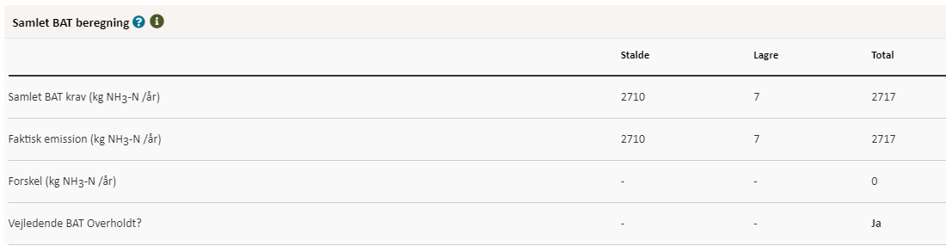
Den samlede BAT beregning fra husdyrgodkendelse.dk
BAT-beregningen er baseret på nedenstående forudsætning om eksisterende og nye/renoverede staldafsnit.
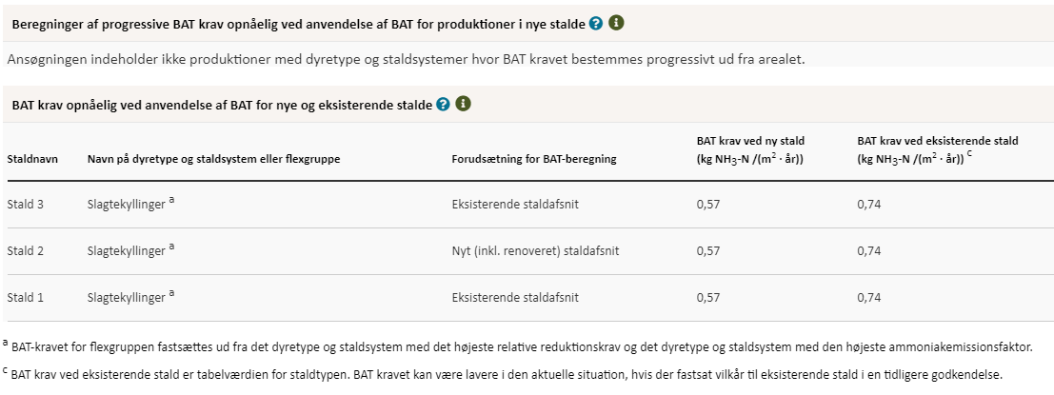
Forudsætning for BAT-beregningen (fra husdyrgodkendelse.dk)

Fordampning fra gyllelagre indgår ikke i BAT-krav for produktionsarealet, men tillægges som det ses af den samlede BAT beregning ovenfor.
Opfyldelse af krav om BAT sker ved frit valg med hensyn til hvilke staldsystemer og teknologier der vælges. Kravet stilles samlet til hele anlægget. Det betyder, at opfyldelsen af det samlede krav kan ske ved integration af teknologi i en del af anlægget, hvis det er det mest hensigtsmæssige for husdyrbruget.
I dette projekt er der valgt et staldsystem med fast gulv i alle tre staldsektioner. Derudover vil der blive opsat en varmeveksler på den renoverede stald 2. I stald 2 etableres der varmeveksler med en ammoniakreducerende effekt på 23%.
I projekter hvor der ikke fortages udvidelser eller renoveringer vil kravet til BAT kunne opfyldes med den gulvtype der forefindes uanset ammoniakfordampningen. Det skyldes, at omkostningen til at ændre gulvtypen ikke står mål med miljøeffekten. Tilsvarende er omkostningen til implementering af teknik i eksisterende stalde mere omkostningstungt end i nyt anlæg, hvilket betyder, at det ligeledes ikke er BAT at indsætte teknologi i eksisterende stalde.
BAT-kravet på husdyrbruget er beregnet til 2.717 kg NH₃-N/år. Den faktiske emission er identisk med det beregnede krav idet der er tale om eksisterende stalde, hvor der ikke foretages ændringer i gulvprofilerne.
Det ansøgte overholder således krav til BAT vedr. ammoniak.
Vurdering, begrænsning af ammoniakemission
I eksisterende stalde, hvor der ikke foretages renoveringer eller ændringer i staldsystemet, stilles der ikke krav om ammoniakreducerende teknikker, da det vil være uforholdsmæssigt dyrt at integrere i forhold til den effekt der vil kunne opnås. BAT-kravet er derfor opfyldt med de staldsystemer der er etableret i de eksisterende stalde.
Det vurderes at husdyrbrugets staldanlæg opfylder krav om BAT vedr. integration af varmeveksler i den renoverede stald 2.
Det vurderes således at husdyrbrugets staldanlæg og gyllelager opfylder krav til ammoniakreduktion iht. BAT.

Grænseoverskridende virkninger (B10, E1b, E1c)
Husdyrbruget ligger langt fra den danske landegrænse og der vurderes ikke at være emissioner fra husdyrbruget, der har grænseoverskridende virkning.

Supplerende miljøkonsekvensvurderinger (E og F)

Beskrivelse af det ansøgte

Det ansøgtes placering, udformning, dimensioner (E1a og F1a og b)
Der henvises til afsnittet: Oplysninger om husdyrbruget og det ansøgte.

Forventede indvirkninger på miljøet. (E1b og Fc og d) og evt. foranstaltninger til at undgå, forebygge eller begrænse skadelige indvirkninger på miljø (E1c).
Der henvises til de foretagne vurderinger i afsnittene 2.5 – 2.10. vedr. natur bilag IV-arter, lugt, støj, støv lys, skadedyr, transporter, rystelser, energi, vand og klima.

Befolkningen og menneskers sundhed (F4)
Husdyrbrugets indretning, drift og beliggenhed er beskrevet i afsnit B. Herunder bl.a. emissioner i form af ammoniak (afsnit 2.5), lugt (afsnit 2.6), støj (afsnit 2.7.3) og støv (afsnit 2.7.4) og lys (2.7.5) som kan være til gene for omgivelserne og påvirke menneskers sundhed og trivsel. Disse forhold vil derfor ikke blive nærmere beskrevet her.
Der er i en stor del af den lovgivning der regulerer landbruget indbygget hensyn til befolkningen og menneskers sundhed. Det gælder f.eks. i forhold til hvordan afgrøder og produktionsdyr må behandles, samt tilbageholdelsestid for hvornår produkterne kan sælges.
Ud over den generelle lovgivning er der branchekodeks for produktion af kød og mælk. Disse kodekser udvider kravet til også at hindre anvendelse af visse typer råvarer, som ikke påviseligt har nogen påvirkning på menneskers sundhed, men som brancheforeningen mener ikke bør indgå i produktionen.
Vurdering vedr. befolkningen og menneskers sundhed
Det vurderes, at der ikke er nogen særlige forhold på husdyrbruget eller beliggenheden i forhold til nabobeboelser, institutioner eller sygehuse der gør, at der i forbindelse med miljøgodkendelsen skal stilles særlige vilkår i forhold til menneskers sundhed.
Det vurderes, at husdyrbruget ikke udgør en særlig sundhedsrisiko, samt at husdyrbruget kan godkendes som ansøgt uden at være til gene for menneskers sundhed.

Påvirkninger af jordarealer, jordbund og vand, luft og klima (F4)
Jordarealer og jordbund
Husdyrbrugets påvirkning af jordarealer sker primært ved brug af husdyrgødning og bekæmpelsesmidler i markbruget. Reguleringen heraf varetages af anden lovgivning end husdyrlovgivningen. Der er derfor ikke lavet konsekvensvurdering af markdrift.
Risikoen for påvirkning af jordarealer ved selve bygningsparcellen er forurening med olie og kemikalier. Kemikalier til driften af husdyranlægget er pakket i enheder på optil 25 liter. De opbevares og anvendes inde i staldanlægget, hvor der ikke er mulighed for afløb til jordoverflade. Kemikalier til driften er primært sæber.
Olie til opvarmning opbevares i godkendte tanke. Tankene påvirkes ikke mekanisk, da de er opstillet hvor der enten ikke foregår kørsel eller kun minimal kørsel med maskiner, og dermed er sandsynligheden for brud på tankene minimal.
Risikoen for udsivning af gødningsstoffer fra anlægget er minimal, da stald, gyllerør og gyllebeholdere udføres i tætte og stabile materialer i henhold til bygningsreglementet. Derudover vil det ældre staldanlæg tages ud af drift, hvilket betyder at det ikke udgør en risiko.

Vand herunder grund- og overfladevand
Vandforbrug og mulighederne for at minimere vandforbruget er beskrevet i afsnittet 2.8.5.
Samletanken til vaskevand er nedgravet under terræn og placeret mere end 100 meter fra vandløb og søer større end 100 m².
Der bliver desuden udarbejdet en beredskabsplan som skal sikre, at der er en plan for hvordan et evt. utilsigtet udslip af flydende husdyrgødning håndteres bedst muligt i forhold til at mindske påvirkningen af vandmiljøet.
Bygningsmassen ligger i IOL, OSD, område for særlige drikkevandsinteresser og i nitratfølsomt indvindingsområde. Forurening af grundvand ved en bygningsmasse sker primært ved en punktforurening, som ikke håndteres i kombination med en nedadgående vandstrømning. Indretningen af staldanlægget med lukkede rørføringer og støbt bund vil ikke give anledning til en punktforurening, da konstruktionerne ikke påvirkes mekanisk hvorved der opstår brud. Derudover er der under en støbt bund ingen nedadgående vandstrømning, da det afledes væk fra tagfladen.
Risiko for punktforurening med olie eller kemikalier til jord anses generelt for at være minimal. Skulle der forekomme en punktforurening på jordoverfladen kan denne dog nemt håndteres og der er derfor ingen risiko for punktforurening af grundvand.

Luft og klima
Forurening af luften sker primært gennem ammoniakfordampning og støv fra produktionen. Disse emner er belyst i afsnit 2.5 (husdyrbrugets ammoniakemission) og 2.7.4 (Støv). Klimaet påvirkes primært gennem energiforbrug og transporter til og fra husdyrbruget. Disse emner er belyst i afsnittet vedr. transporter (2.7.1) og afsnittet vedr. energi (2.8.4).
Vurdering
Stalde, gyllerør og samletank til vaskevand er udført i tætte og stabile materialer, og det vurderes derfor, at der ved normal drift ikke kan ske udsivning af næringsstoffer eller andre stoffer fra anlægget.

Opbevaring af kemikalier sker desuden på en måde, som reducerer risikoen for forurening af jord og dermed også vand.

Ved et utilsigtet udslip af vaskevand fra samletank eller evt. brand, foreskriver beredskabsplanen hvordan husdyrbruget skal agere for at minimere omfanget af en forurening.

Skulle der ske en overfladisk punktforurening vil forureningen kunne håndteres længe før der reelt vil være en risiko for jord og grundvand.

Risici for større ulykker og katastrofer (E1c)
Ansøger har forholdt sig til mulige uheld og mulighederne for at forbygge og afbøde virkningerne af uheld i den udarbejdede beredskabsplan.
Sker der uheld der kan medføre alvorlige påvirkninger af natur og miljø vil alarmcentralen straks blive kontaktet. Ligeledes vil kommunens Tekniske Forvaltning efterfølgende blive underrettet.

Alternative løsninger som ansøger har undersøgt (E1d og F2, F3)
Alternativer til nye anlægsdeles placering
Der opføres ikke nye anlægsdele (driftbygninger), hvorfor alternative placeringer ikke er vurderet.
Nye fodersiloer opstilles i forbindelse med eksisterende driftbygninger.
Det ansøgte giver mulighed for en mere fleksibel produktion idet husdyrbruget med en ny godkendelse ikke vil skulle søge på ny, hvis der opstår behov for at justere produktionen i forhold til kyllingernes afgangsvægte og produktionsdage.

Alternativer til valg af teknologi
Der er ikke vurderet på alternativer til valg af teknologi, da der ikke er integreret teknologier i anlægget udover de eksisterende staldsystemer i stald 1 og 3.
I forhold til reduktion af ammoniakfordampningen for den renoverede stald er der valgt den teknologi som jf. Miljøstyrelsens teknologiliste er godkendt til slagtekyllingeproduktion.
0-alternativet
0-alternativet beskriver den situation hvor husdyrbruget kører videre på den eksisterende godkendelse. 0-alternativet vil betyde, at husdyrbruget ikke vil kunne udvise den fleksibilitet og omstillingsevne som markedet forlanger og på sigt ikke vil kunne udnytte de fordele der ligger i stordrift for at holde omkostningerne pr. produceret enhed nede.
I alle virksomheder er der løbende krav til at tilpasse og optimere driften efter markedsforholdene.
Med en godkendelse efter husdyrbruglovens §16a stk. 2 til en udvidelse af staldanlægget og mulighed for fleksibilitet i produktionen, kan husdyrbruget være konkurrencedygtigt og samtidig være i stand til at omstille sig i forhold til markedsvilkår.
Med en godkendelse efter §16a får husdyrbruget status af IE-brug og bliver underlagt en række særregler, som skal medvirke til at produktionen har et stadig mindre ressourceforbrug og reduceret påvirkning af omgivelserne.
Vurdering i forhold til placering af nye anlæg og valg af teknologi
Samlet set vurderes den valgte placering at være den bedste ud fra hensyn til produktion, landskab, den visuelle oplevelse af husdyrbruget og naboer samt mulighederne for at overholde Husdyrlovens afstandskrav ved opførelse af nyt byggeri.

Oplysninger i relation til IE-husdyrbruget (C)
Husdyrbruget er et IE-husdyrbrug, da anlægget rummer mere end 40.000 stipladser til slagtekyllinger.
Anlægget har et samlet produktionsareal (stiareal) på 3.950 m² til kyllinger. En simpel beregning af anlæggets stipladser viser, at der er mere end 40.000 stipladser i anlægget.

Foranstaltninger ved IE-husdyrbrugets ophør (C1)
I forbindelse med ophør vil der blive truffet de nødvendige foranstaltninger med henblik på at overlevere anlægget i forsvarlig miljømæssig tilstand.
Der vil blive gennemført en rengøring af anlægget, så der ikke opstår uhygiejniske forhold eller risiko for forurening. Oplag af foder, hjælpestoffer mv. vil blive bortskaffet.
Samletanken tages ikke nødvendigvis ud af drift med ophør af husdyrproduktionen, men tømmes for vaskevand i henhold til generel lovgivning.
Senest 4 uger efter driftsophør af husdyrholdet anmeldes dette til kommunen.
Ved ophør af aktiviteter på et IE-brug bliver husdyrbruget omfattet af reglerne i kap. 4 i jordforureningsloven. Ved ophør skal den ansvarlige for driften bl.a. vurdere jordens og grundvandets forureningstilstand som følge af de aktiviteter der har fundet sted på husdyrbruget. Kommunen kan stille krav om, at der skal foretages undersøgelser, analyser eller målinger af stoffer til brug for vurderingen.
Vurdering af foranstaltninger ved ophør
Det vurderes, at ovenstående beskrevne tiltag er tilstrækkelige til at undgå forureningsfare, og til at sikre, at husdyrbruget ikke vil blive et attraktivt levested for rotter og andre skadedyr.

BAT- Råvare, energi, vand, management mv. (C2)
EU-Kommissionen vedtog den 15. februar 2017 nye BAT-konklusioner som gælder for IE-Brug.
En del af EU´s BAT-krav til IE-brug er allerede implementeret i den generelle lovgivning som gælder for alle husdyrbrug. Derudover er krav, som kun gælder IE-brug integreret i husdyrgodkendelsesbekendtgørelsens kap. 17. Særreglerne til IE-brug omfatter følgende krav:
Miljøledelsessystem
Den, der er ansvarlig for driften af husdyrbruget, skal gennemføre og overholde et miljøledelsessystem, herunder
1) formulere en miljøpolitik med afsæt i husdyrbrugets miljøforhold,
2) fastsætte miljømål,
3) udarbejde handlingsplan for det eller de fastsatte miljømål,
4) minimum 1 gang årligt evaluere miljøarbejdet og om nødvendigt foretage justeringer af mål og handlingsplaner og
5) minimum 1 gang årligt gennemgå miljøledelsessystemet.
IE-husdyrbruget skal kunne dokumentere, at der gennemføres og overholdes et miljøledelsessystem i overensstemmelse med de krav der er nævnt ovenfor.
Krav om oplæring af personale hvad angår:
1) Relevant lovgivning.
2) Transport og udbringning af husdyrgødning.
3) Planlægning af aktiviteter.
4) Beredskabsplanlægning og -styring.
5) Reparation og vedligeholdelse af udstyr.
IE-husdyrbruget skal udarbejde oplæringsmateriale, vedr. ovenstående forhold. Materialet skal være tilgængeligt for personalet og opdateres løbende. Oplæringsmaterialet skal kunne fremvises på forlangende til tilsynsmyndigheden.
Plan for regelmæssig kontrol, reparation, vedligeholdelse og beredskab
IE-husdyrbrug skal udarbejde og følge en plan for kontrol, reparation og vedligeholdelse af husdyrbruget inkl. materiel, herunder med henblik på at forebygge uheld, og beredskab for håndtering af uventede emissioner og hændelser. Planen skal som minimum opfylde betingelserne:
1) Gyllebeholdere (for tegn på skader, nedbrydning eller utætheder) minimum 1 gang årligt.
2) Gyllepumper, -miksere, -separatorer og -spredere.
3) Forsyningssystemer til vand og foder.
4) Varme-, køle- og ventilationssystemer samt temperaturfølere, herunder optimering og optimeret styring heraf.
5) Siloer og transportudstyr (f.eks. ventiler og rør).
6) Luftrensningssystemer (f.eks. ved regelmæssige inspektioner).
7) Udstyr til drikkevand, herunder skal behovet for regelmæssig indstilling vurderes og frekvensen for løbende indstilling i så fald fastsættes i planen.
8) Maskiner til udbringning af husdyrgødning samt doseringsmekanisme- eller dyse, som begge skal være i god stand.
9) Udarbejdelse af beredskabsplan.

Kontrol, reparation og vedligeholdelse, skal ske regelmæssigt.

Fodringskrav
IE-husdyrbrug skal for at reducere den samlede mængde kvælstof, der udskilles, som minimum enten anvende fasefodring tilpasset dyrenes behov i produktionsperioden, reducere indholdet af råprotein ved hjælp af en god aminosyrebalance, eller ved at bruge et eller flere fodertilsætningsstoffer, som nedsætter den samlede mængde kvælstof, der udskilles og er tilladt i henhold til forordning (EF) nr. 1831/2003 om fodertilsætningsstoffer.
IE-husdyrbrug skal for at reducere den samlede mængde fosfor, der udskilles, som minimum anvende enten fasefodring tilpasset dyrenes behov i produktionsperioden, et eller flere fodertilsætningsstoffer som nedsætter den samlede mængde fosfor der udskilles (f.eks. fytase) og er tilladt i henhold til forordning (EF) nr. 1831/2003 om fodertilsætningsstoffer eller letfordøjeligt uorganisk fosfat som f.eks. monocalciumfosfat i stedet for mindre fordøjelige fosforkilder
Krav om energieffektiv belysning
IE-husdyrbrug er forpligtet til at anvende energieffektiv belysning i overensstemmelse med reglerne i det til enhver tid gældende bygningsreglement. Kravet indtræder ved ændring eller udskiftning af eksisterende belysningssystem eller belysningsanlæg.
IE-husdyrbrugene skal opbevare fakturaer for gennemførte udskiftninger i fem år og disse skal kunne forevises på forlangende i forbindelse med tilsyn.

Krav om reduktion af støvemissioner fra staldanlæg
IE-husdyrbrug skal for at reducere støvemissioner fra staldanlæg enten reducere støvproduktionen fra foder og strøelse, anvende en metode til at binde støv i staldanlæggene eller behandle afgangsluft fra staldanlæggene ved hjælp af et luftrensningssystem.
Årlig indberetning til kommunen vedr. overholdelse af kravene.
IE-husdyrbrug skal en gang årligt senest den 31. marts indsende følgende informationer til kommunalbestyrelsen hvis ikke kommunalbestyrelsen indenfor det seneste kalenderår har gennemført et miljøtilsyn på ejendommen:
1) Logbøger for eventuel miljøteknologi.
2) Dokumentation for miljøledelsessystem
3) Logbog over gennemførte kontroller
4) Dokumentation for overholdelse af fodringskrav

Ovenstående BAT-krav til IE-brug er direkte afskrift fra lovgivning. Det er ligeledes krav som kommunen vil følge op på i forbindelse med de regelmæssige miljøtilsyn som skal ske på husdyrbruget.

Dokumentation for miljøledelse, oplæringsmateriale og oplæringsplan for ansatte, logbøger for varmevekslere, indlægsseddel foder og udfodringsplan for rotation af slagtekyllinger (leveringsplan foder) samt dokumentation for løbende udskiftning af belysning i stalde opbevares på ejendommen og kan fremvises til relevant myndighed ved forlangende.

BAT- råvare
Ved forbrug af råvarer (foder, vand, hjælpemidler mv.) er udgangspunktet, at der ikke anvendes mere, end der er behov for i produktionen. Anlægget er indrettet på en måde som giver det mest optimale muligheder for en rationel og optimeret drift i forhold til forbruget af råvarer og energi.
Fodermidler opbevares i siloer og transport foregår i et lukket system. Fodersiloerne er placeret på fast bund. Opbevaringen og transporten af foder sker således at utætheder hurtigt identificeres.
Som en del af BAT-kravet skal husdyrbruget have en plan for regelmæssig kontrol, reparation og vedligeholdelse som bl.a. omfatter forsyningssystemer til vand og foder. Planen vil medvirke til at sikre, at der fortsat er fokus på mindst muligt forbrug af råvare.
Derudover skal husdyrbruget dokumentere, at udskillelsen af fosfor og kvælstof i husdyrgødningen minimeres jf. de beskrevne metoder under BAT-fodringskrav i afsnittet ovenfor.
Overholdelse af BAT-krav vedr. kontrol, reparation, vedligehold og fodringskrav vurderes i forbindelse med tilsyn eller i forbindelse med at husdyrbruget indsender dokumentation herfor til kommunen jf. krav om årlig indberetning til kommunen som beskrevet ovenfor.

BAT-Energi
Energiforbrugende aktiviteter er beskrevet under punkt 2.8.4. samt de anvendte energikilder.
Der er fastlagt bindende BAT-krav til IE-brug vedr. energi. Kravene indebærer, at der ved opførelse af nye stalde eller ved udskiftning af belysningskilder i eksisterende anlæg skal etableres energieffektiv belysning.
Derudover er der bindende BAT-krav omfattende plan for regelmæssig kontrol, reparation og vedligeholdelse af husdyrbruget, samt materiel, hvilket bl.a. omfatter varme-, køle- og ventilationssystemer samt temperaturfølere, herunder optimering og optimeret styring heraf.
Desuden skal husdyrbruget implementerer et miljøledelsessystem med mål og handlingsplan for bl.a. energiforbrug.
Overholdelse af BAT-krav vedr. kontrol, reparation, vedligehold og krav vedr. energieffektiv belysning vurderes i forbindelse med tilsyn eller i forbindelse med at husdyrbruget indsender dokumentation herfor til kommunen jf. krav om årlig indberetning til kommunen som beskrevet ovenfor.

BAT-Vand
Vandforbruget er beskrevet under afsnit 2.8.5. samt de tiltag husdyrbruget praktisere for at minimere vandforbruget.
Som en del af et bindende BAT-krav til IE-brug skal husdyrbruget have en plan for regelmæssig kontrol, reparation og vedligeholdelse af materiel som bl.a. skal omfatte udstyr til drikkevand. Herunder skal behovet for regelmæssig indstilling vurderes, og frekvensen for løbende indstilling skal fastsættes i planen. Planen vil medvirke til at sikre, at der ikke sker unødigt vandspild på grund af utætte drikkevandssystemer.
Vandforbrug skal desuden indgå som en del af husdyrbrugets miljøledelse, hvorigennem der fortsat vil være fokus på forbruget af vand.

BAT-Management
Husdyrbruget har allerede mange rutiner og procedure for at sikre, at produktionsanlægget fungerer optimalt med lavest muligt forbrug og miljøpåvirkning.
En del af det gode management er bl.a. at sikre, at der ikke opstår uhygiejniske forhold for dyr eller mennesker. Det er således standard at stalde vaskes mellem hvert hold slagtekyllinger og der er indgået aftale om skadedyrsbekæmpelse på husdyrbruget.
IE-husdyrbruget er omfattet af den række særregler for IE-brug som beskrevet ovenfor under afsnit 4.2.
IE-husdyrbruget skal derfor dokumentere og eller sikre, at følgende efterleves:
- Miljøledelsessystem
- Oplæring af personale
- Plan for regelmæssig kontrol, reparation, vedligeholdelse og beredskab
- Fodringskrav
- Krav om energieffektiv belysning
- Krav om reduktion af støvemissioner fra staldanlæg
Der skal ske årlig indberetning til kommunen vedr. overholdelse af kravene.
IE-husdyrbrug skal en gang årligt senest den 31. december indsende følgende informationer til kommunalbestyrelsen hvis ikke kommunalbestyrelsen indenfor det seneste kalenderår har gennemført et miljøtilsyn på ejendommen:
1) Logbøger for eventuel miljøteknologi.
2) Dokumentation for miljøledelsessystem
3) Logbog over gennemførte kontroller
4) Dokumentation for overholdelse af fodringskrav

Konklusion
Projektet omfattet renovering af en eksisterende stald 2. Der ændres ikke på eksisterende stald 1 og 3.
Renoveringen af eksisterende stald 2 indebærer følgende dispensationer:
- Dispensation fra kravet om 25 meter til ikke-almen vandforsyningsanlæg
Ved ansøgning om miljøgodkendelse foretages miljøkonsekvensberegninger i forhold til lugt og ammoniak. Beregningerne viser at emissionerne vedr. lugt og ammoniak overholder alle afskæringskriterier.
Lys, støv og støj ændres minimalt i forhold til nuværende produktion og vurderes ikke at indvirke væsentligt på det omkringliggende miljø.
Antallet af transporter med levering af daggamle kyllinger vurderes at blive øget fra 46 til 74 årlige transporter, mens afhentning af dyr til slagteri vurderes at blive øget fra 80 til 123 årlige transporter. Ligeledes forventes antallet af transporter i forbindelse med udbringning af fast husdyrgødning at blive øget fra 49 til 92 årlige transporter. Antallet af øvrige transporter fra ejendommen ændres minimalt som følge af det ansøgte projekt.
Der forventes et optimeret forbrug af foder, vand og energi pr. produceret enhed i forhold til det nuværende produktionsomfang, da det renoverede anlæg kan optimeres i forhold til råvarer forbrug. Der forventes ikke en øget affaldsproduktion af hverken typen eller mængden pr produceret enhed. Det forventelige vil være at affaldsmængden falder pr. produktionsenhed, da der vil være færre rester at korttidsholdbare produkter, når de kan anvendes i en større produktion.
Det vurderes at husdyrproduktionen hverken med nuværende tilladelse eller med en godkendelse til det ansøgte vil få utilsigtet miljømæssige konsekvenser.

Bilag
Bilag 1: Overblik over produktionsarealer i de enkelte staldafsnit.
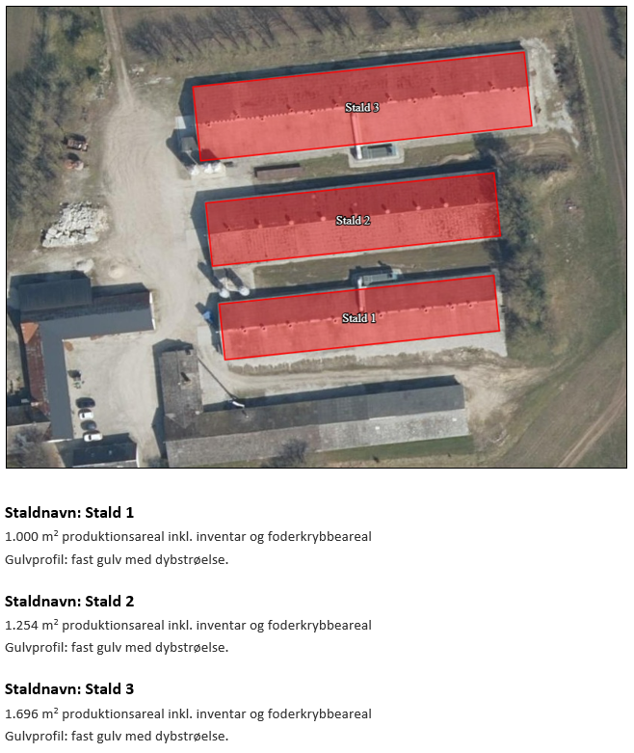

Bilag 2: Beregning af kapacitetskrav til varmeveksler
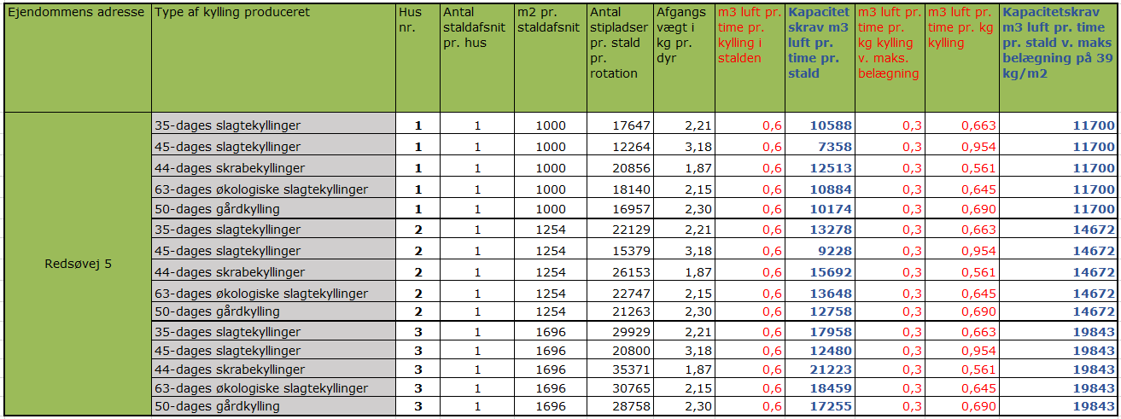

Bilag 3: Beredskabsplan (uploadet i særskilt dokument)

Bilag 4: Naturvurdering (uploadet i særskilt dokument)

Bekendtgørelse om dyrevelfærdsmæssige mindstekrav til hold af slagtekyllinger og rugeægs-produktion til produktion af slagtekyllinger samt om uddannelse ved hold af slagtekyllinger. Bek nr. 1747 af 30. november 2020.
0,255 kWh/kylling produceret.
2 L vand/kylling produceret.
Gødning afsat i hønsegården. I gødskningsbekendtgørelsen anvendes betegnelsen anden husdyrgødning for gødning afsat på udearealer.
https://rokkedahl.dk/wp-content/uploads/2019/07/Effektm%C3%A5ling-af-varmeveksler-Energi-Nord-2-1.pdf
Beregningsdata fremgår af bilag 2.
Husdyrloven §3 stk. 1 nr. 2 Husdyranlæg: Stald eller lignende bygning eller indretning, hvor husdyr i almindelighed opholder sig eller har adgang til, med tilhørende dyrehold. §3 stk. 1 nr. 3 Gødningsopbevaringsanlæg: Bygning eller anden fast placeret indretning, hvor der opbevares husdyrgødning, restvand eller ensilagesaft. §3 stk. 1 nr. 4 Ensilageopbevaringsanlæg: Bygning eller anden fast placeret indretning, hvor der opbevares ensilage.
Antallet af husdyrbrug i nærheden defineres i husdyrgodkendelsesbekendtgørelsens § 26 stk. 2.
https://mst.dk/media/mst/66882/Begr%C3%A6nsning%20af%20vandspild%20vha%20drikkenipler%20og%20spildbakker_TU.pdf

